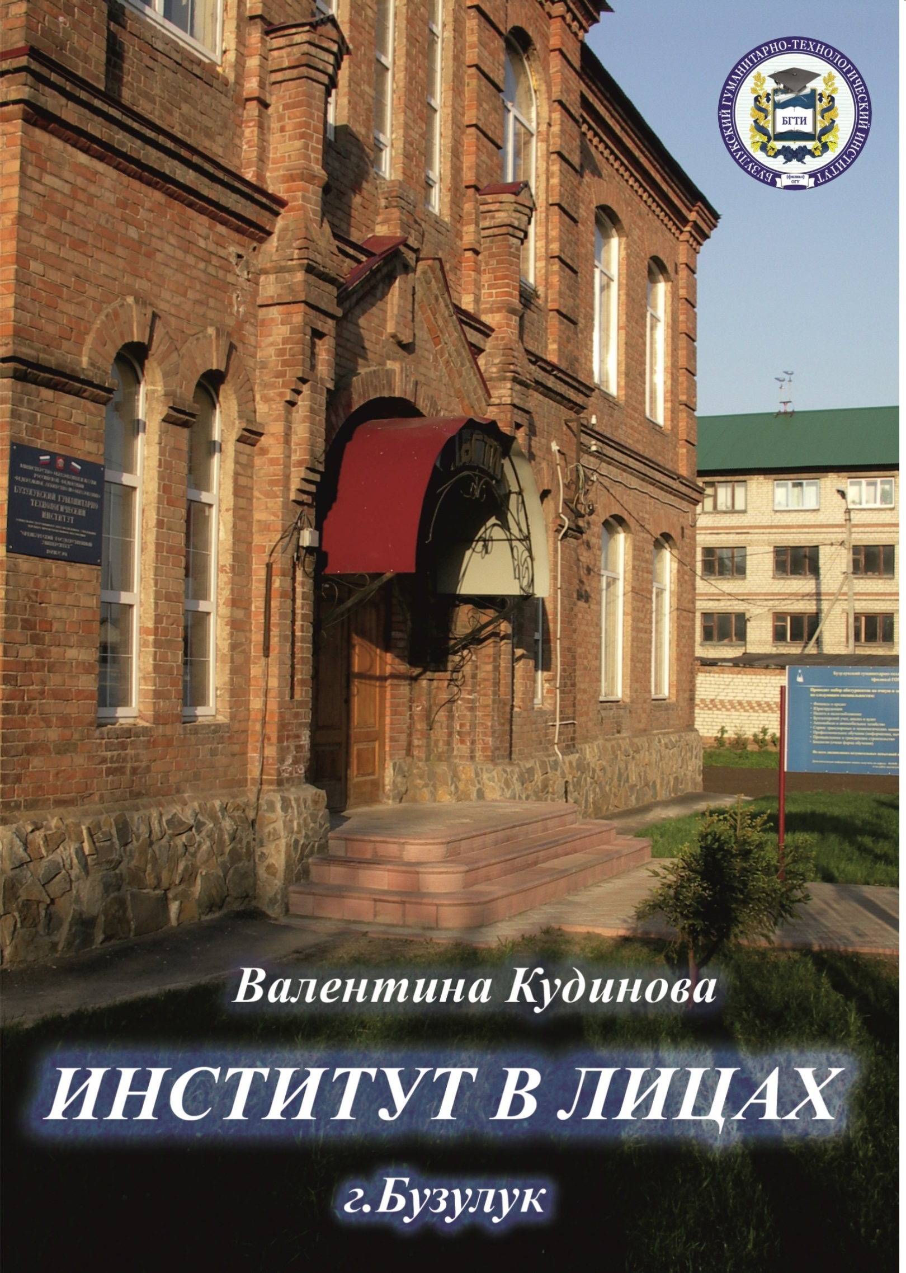
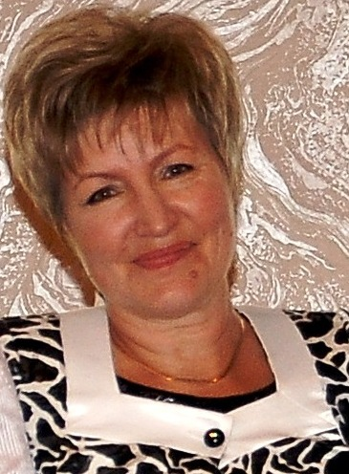
Коллектив XXI века
Дорогие друзья!
У всякого события есть точная дата: число, месяц, год. Есть она и у Бузулукского гуманитарно-технологического института.Отсчет времени высшего образования в Бузулуке можно начать со дня провозглашения института.
Мне запомнился весенний день 1995 года. Всю общественность города пригласили в ДК «Машиностроитель» на собрание по случаю открытия института.
В президиуме – глава администрации Юрий Иванович Исаев, ректор Оренбургского университета Виктор Анатольевич Бондаренко, директор финансового колледжа Алексей Дмитриевич Потемкин.
Речь шла об открытии филиала ОГУ в городе, о социально-экономических условиях, сложившихся в западном Оренбуржье как предпосылках создания ВУЗа, о том, что город, имеющий 13 школ, 8 средних специальных и 3 профессионально-технических учебных заведения нуждается в образовательном учреждении высшего звена, способном готовить высококвалифицированных специалистов.
Это было грандиозно! Дух захватывало от открывающихся перспектив, раздвигающих горизонты сознания: сколько учащихся без отрыва от семьи смогут получить высшее образование, сколькие из них останутся и закрепятся в городе, насколько уменьшится отток бузулукской молодежи в мегаполисы!
И верилось, и не верилось!
Многие боялись верить, скептически отнеслись к этому событию, как и ко всему новому, как бывает чаще всего.
А спустя несколько лет меня пригласили работать в БГТИ. С сомнением отнеслись мои друзья к моему переходу из педагогического колледжа, где я работала 16 лет и была заместителем директора по воспитательной работе. Но жизнь расставила свои приоритеты.
Вот уже 16 лет живет и здравствует институт, ставший мне родным, готовя специалистов для самостоятельной жизни. Немногие из малообеспеченных семей смогли бы дать детям такое образование, а теперь смогли! И главная заслуга в этом нашего коллектива под руководством сильной администрации: директора, его заместителей, деканов факультетов, опытных преподавателей и сотрудников. Кто они? Какие они, не испугавшиеся быть первыми, достойные называться коллективом XXI века?
Об этом и пойдет речь в этом сборнике.
Люди как реки, одни – широкие и полноводные – спокойно и плавно несут свои воды, омывая берега, другие – глубокие и быстрые – обрушивающиеся водопадами и уносящие за собой камни и мосты.
Сотрудники нашего института как разноцветные стеклышки в калейдоскопе жизни. Каждый – индивидуальность, а вместе – неповторимый узор на полотне времени.
Думается, что этот феномен не должен остаться без внимания и, хотя он пропущен через призму личностного восприятия, имеет право на существование!
С уважением,заместитель директора по воспитательной работе
Валентина Георгиевна Кудинова.
ДИРЕКТОР БУЗУЛУКСКОГО
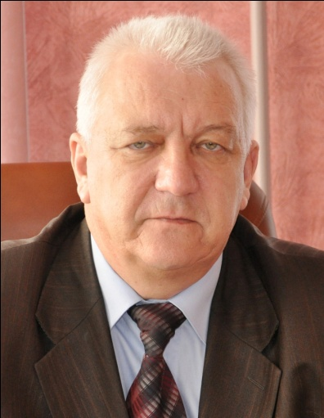
ГУМАНИТАРНО-ТЕХНОЛОГИЧЕСКОГО ИНСТИТУТА
Владимир Илларионович Кравцов
Быть добру!
Как часто повторяет Владимир Илларионович эту фразу – может быть знает эту истину: «чего ждешь, то и будет?» Наверное, знает, – он мудр не книжной, а житейской мудростью – жизнь научила. И белый весь – седой. Но, говорят, мы молоды, пока есть люди, которые помнят нас молодыми.
Вот я помню его совсем еще молодым – он работал тогда в НИСе (научно-исследовательской станции) НГДУ, а я – в горкоме комсомола. Кабинеты – напротив. Встречались в столовой в обеденный перерыв, так, шапочное знакомство, – на уровне «здравствуйте». Немного ближе узнала его, когда пришла работать в НГДУ – в партком, заведующей кабинетом политпросвещения. Он – заместитель начальника НГДУ. Уверенный в себе, немного ироничный, с чувством юмора. Затем судьба нас развела: меня – в педколледж, заместителем директора, его – заместителем Главы города по экономическим вопросам. И вот его представляют в качестве директора нашего института! Легко ли? В коллектив, где, в основном, женщины, и какие! Уверенные в себе, знающие, высокообразованные! Каждая – личность!
С уважением отнесся ко всем, и к традициям тоже. На замечание: «У нас не принято курить», – смял сигарету, выбросил. В тот же день отказался от этого зелья. Заместители – кандидаты наук. Сделал вывод: надо защищаться!
Взял и эту высоту. Многое сделал Владимир Илларионович за эти годы для института. В развитии материальной базы, например: главный корпус его стараниями разместился в здании, имеющем статус памятника истории и архитектуры. Под его руководством выстроен учебно-лабораторный корпус факультета промышленности и транспорта, оздоровительный центр в Бузулукском бору, заказана проектная документация нового четырехэтажного учебного корпуса, все учебные кабинеты и лаборатории оснащены современным оборудованием. Создана хорошая компьютерная база, позволяющая вести подготовку педагогов профессионального образования в области информатики, вычислительной техники и компьютерных технологий, открыт доступ к электронным ресурсам научной библиотеки ОГУ, центр повышения квалификации педагогов города переместился в Бузулук, наконец, одним из самых важных показателей на сегодняшний день является решение Межведомственной комиссии Минобрнауки, определившее статус нашего ВУЗа как эффективного образовательного учреждения, в отличие от неэффективных (таких как Акбулакский, Бугурусланский филиалы, которые будут реорганизованы).
Директор постоянно ведет мудрую политику сплочения коллектива, обеспечивая творческую, целенаправленную деятельность педагогов и студентов, что позволило не однажды пройти процедуру лицензирования и аккредитации.
Современный руководитель – гуманный руководитель, умеющий строить взаимоотношения с людьми, обладающий высокой степенью коммуникабельности – умением понять и помочь в нужный момент, оказать доверие, поддержать чувство человеческого достоинства.
Ну как забуду я момент из своей биографии: поздно вечером звонок из Москвы. «Утром необходимо выезжать. Срочно», – это все, что смогла сказать в трубку директору. В ответ – единственная фраза: «Все будет хорошо!». Всю дорогу грели меня эти слова, придавали уверенность. Он был прав: все закончилось благополучно. Все будет благополучно, Владимир Илларионович! И дома, и в Вашей большой институтской семье. Вы – на правильном пути, а значит – действительно, «быть добру!» – как любите говорить Вы.
Одной из добрых традиций нашего института, оптимизирующих микроклимат в коллективе, поддерживающих обстановку доброжелательности и симпатии явились «Перемены общения», посвященные юбилейным датам наших сотрудников. Они проводятся, как правило, в форме бенефиса, капустника. Зная, что любимым поэтом и исполнителем для Владимира Илларионовича является Владимир Высоцкий, мы сочинили на мотив его «Гимнастики» песню, в которой в шутливой форме попытались выразить основные направления развития нашего института под руководством нашего директора:
Вдох глубокий, руки шире, не спешите, 3 – 4.
Бодрость духа, грация и пластика.
Общеукрепляющая, нас объединяющая,
Супер – юбилейная гимнастика.

Юбиляра поздравляем, от души ему желаем
Только прогрессивного движения.
Пусть влияния извнеВУЗ приводят к новизне,
Окрыляют до изнеможения.

Очень вырос в коллективек радости умов пытливых
Статус педагога, как ученого.
Сам он тоже кандидати народный депутат-
Ценит человека увлеченного.

Разговаривать не надо,скажет мало, но все правда.
Ширится взаимопонимание.
Добрый сердцем и душой,лучший дедушка большой –
Внучек любит, дарит им внимание.

Коллектив готов как надостартовать вперед командой
С юбиляром к преобразованиям.
Бакалаврам в путь неймется – потрудиться нам придется,
Реформируя образование.

ЗАМЕСТИТЕЛИ ДИРЕКТОРА
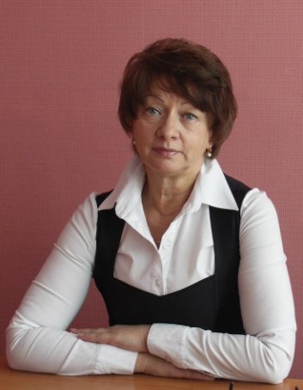
Ольга Павловна Скребкова
Люди-звезды
Человек, как звезда, рождается
Средь неясной туманной млечности.
В бесконечности начинается
И кончается в бесконечности.
Поколеньями созидается
Век от века земля нетленная.
Человек, как звезда, рождается,
Чтоб светлее стала вселенная…

Бывают люди – звезды. Высокие, яркие и недоступные. К Ольге Павловне как нельзя лучше подходят, на мой взгляд, три определения: ум, честь и совесть нашего института. Она родилась быть руководителем.
Ольга Павловна приехала ко мне, заместителю директора, в педколледж и одним взглядом увела за собой. Твердой рукой правила она как мужчинами, так и женщинами в коллективе. У нее все лучшее – речь, манера одеваться, дом, сад, муж, дети, окружение, коллеги, машина, наконец. Ведь если лучшее возможно, хорошего недостаточно. Она так устроена – требовательна к себе, людям, очень принципиальна. Это высота, к которой не устаешь стремиться. Даже находиться рядом почитаешь за честь. Говорят, предела совершенству нет. Она – кандидат наук, доцент, но это не предел. Несомненно, образование придает уму широту, но учителем становится лишь тот, кто постоянно учится. Она постоянно учится, много читает, является одной из немногих, кто, наряду с директором, определяет политику нашего ВУЗа. Мы все помним изречение великого философа Сократа: «Заговори, чтоб я тебя увидел». Каждое ее публичное выступление – высоконаучное, яркое, логичное и краткое – пример для подражания и ступенька к новой вершине.
Существует мнение, что интеллектуальное развитие идет рука об руку с физическим. Так вот, она – самая гибкая во всем коллективе: легко делает мостик, смело прыгает с вышки в бассейне, прекрасно плавает и ныряет, занимается йогой. Тело является выражением жизни души на физическом уровне. « …Если душа родилась крылатой – что ей хоромы и что ей – хаты! Что Чингиз-Хан ей и что орда!», – писала Марина Цветаева о себе и о таких, как она.
А каким искрометным юмором она обладает, становясь при этом неотразимой, как быстро схватывает суть дела и, вместе с тем, какою эмпатией может проникнуться к людям! У нее какая-то деятельная доброта – не просто пожалеть, а сразу задуматься: а чем конкретно можно помочь?
Но если уж загорится – всех вокруг зажжет своей идеей! При этом прекрасный организатор: четко определит обязанности каждого. Красивая, стройная, молодая, стремительная, целеустремленная, пламенная.
Есть люди, которые не меняются. С годами они становятся лишь лучше. Только вот жаль, что равных ей я не вижу. Такое впечатление, что она случайно выпала из своего времени и привычного окружения и теперь вынуждена жить здесь и сейчас, как принцесса в изгнании. Если бы это было в моих силах, я бы ниспослала Вам, Ольга Павловна, душевной гармонии, спокойствия, удовлетворения и счастья, и поменьше груз ответственности, который Вы несете по жизни. Строки Ларисы Васильевой как будто написаны о Вас:

Вы главного слова еще не сказали,
Грядущего с прошлым еще не связали,
А значит, Вас не догонят года,
Вы – молода.
Вы все, что творится вокруг, замечаете,
За всё, что творится вокруг, отвечаете.
За все отвечая, что в жизни творите,
Как пламя, горите!

Ничто не изменит Вас, молодую.
Вы племя растите, творя и колдуя,
Предпочитая, как пламя, гореть,
чем тихо стареть!

КадрияАкрамовнаМиннибаева
А в душах мудрых свет сияет!
При одной мысли об этом дорогом мне человеке становится теплее на душе. Она – редкая, как жемчужина, и очень душевно щедрая. Позитивная (осознанно ли?) скорее – от природы. И чистая такая, что при ней сфальшивить невозможно – не та нота сразу вызывает диссонанс. «Среди тех людей, – по словам А. Берсеневой, – перед которыми можно раскрыть душу, есть те, перед которыми хочется оправдываться, а есть те, пред которыми хочется исповедоваться».КадрияАкрамовна относится к тем людям, перед которыми хочется исповедоваться. И не потому, «что рядом с ней светло, а потому, что с ней не надо света».
А главное в ней – мудрость. Не только ума, но и сердца. Она знает, что люди не столько нуждаются в критике, сколько – в поддержке. Каждому – помочь, – словом, делом, взглядом. Каждого – не обидеть. При этом она обязательно выскажет свою точку зрения, но сделает это очень твердо и в тоже время деликатно. И удивительный тон – доброжелательный и успокаивающий. Ведь важно порой не что сказано, а как сказано. Но рядом с доброжелательностью уживается и строгость: льдинки иногда так и сквозят во взгляде. Затем он оттаивает и вот уже искрится лучиком доброты. И она очень благодарная. Благодарность – редкое качество сейчас в людях. За любую мелочь отблагодарит сторицей, никогда не забудет, стараясь дать больше, чем ожидают. Сколько раз спасала она меня от депрессии, от неправильных и скоропалительных действий, сколько раз поддерживала в болезни, первая оказываясь рядом, с домашними горячими бульонами и добрыми словами поддержки. А когда беда случилась с моей сестрой, она, не задумываясь, сделала значительный материальный вклад в её лечение.
Помню, готовились к очередной научно-практической конференции. Все руководство – на ней. Ответственность большая. Прибежала я утром, перед началом рабочего дня и сунула ей конфетку – это все, что было в руке: «Это талисман. Он убережет Вас сегодня от неприятностей». Шутка, конечно, хотя в каждой шутке есть доля правды. Вечером – звонок. «Все прошло благополучно. Пью чай с Вашей конфеткой и с благодарностью вспоминаю Вас». … Про таких людей говорят: «Благодарю, что по судьбе прошла…»
У Роберта Рождественского есть такие строки:
Как жаль, что люди разучились
Проснувшись утром, радоваться дню.
А КадрияАкрамовна радуется каждому дню, каждой маленькой радости! И пусть всяких радостей будет в её судьбе как можно больше. Она, как никто другой, заслуживает этого!
Мы любим Вас, КадрияАкрамовна!
Нам это не кажется странным
Любую – и звездную, и земную,
Столикую, переменчивую
Во всем – настоящую женщину:

И мудрую, и беспечную,
Задумчивую и безупречную.
Мы любим Вас – без расчета
Возвышенную и в заботах
Великую и развенчанную,
И будущую, и прежнюю,

В шелках или скромно одетую
Любую – богатую, бедную
Неловкую, удрученную,
Изысканную, утонченную.

Мы любим, как Вы, милосердно,
Так искренно и так верно
И близкую, и чужую
Придуманную, но – живую

Любовь – нашей жизни обитель.
И Вы нас, как есть, примите.
Держите, не покидая,
Жизнь нашу собой украшая.
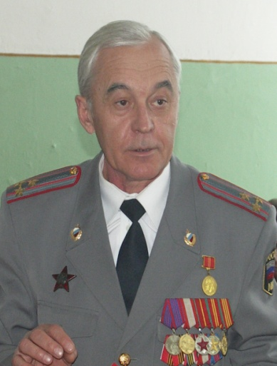
Владимир Петрович Огородников
Запас спокойствия и силы
В переводе со старославянского Владимир означает «Владеющий миром». Едва ли, однако, речь идет о мировом господстве, поскольку само понятие «мир» чаще употребляется в значении «договор, соглашение». Именно эти понятия почитались на Руси священными. Имя Владимир предполагает в своем владельце широту души и благородство. По звучанию оно начисто лишено агрессии, борьбы, скорее, склоняет человека к проявлению спокойной силы, уверенности в себе, общительности и доброты. Не знаю, имя ли подтолкнуло Владимира Петровича к выбору профессии, однако благодаря своим вышеперечисленным качествам он действительно состоялся как руководитель, человек, находящийся на переднем крае борьбы за восстановление справедливости, охраны правопорядка, законности, безопасности граждан. К моменту появления в нашем коллективе Владимир Петрович уже имел большой «вес» в городе, был одним из крупных и уважаемых руководителей. Проводя параллель между своей службой и педагогической деятельностью, он любит подчеркивать, что мы, педагоги, тоже на передовой – воюем за нашу молодежь, наше будущее.
Он вообще очень легко вошел в коллектив: красивый и обаятельный, всегда подтянутый и сдержанный, он охотно поддержит разговор, поможет советом, а то и делом.Нередко обращаются к нему люди с просьбой разрешить ту или иную ситуацию. Кажется, энергия, которая наполняет этого мудрого человека, уходит корнями в наше глубокое прошлое – с его былинами и богатырями. Как бы то ни было, он не изменил главному делу своей жизни: судьба вновь поставила его на страже безопасности уже теперь нашего коллектива, и мы ощущаем его значительный запас уверенного спокойствия и силы. Именно такими должны быть настоящие мужчины. Однако совсем другим видим мы эту самоценную личность в оригинальном поэтическом произведении Веры ПетровныЖирновой в форме акростиха под названием «Детство».
От мальчишеской жизни драчливой
Годы катят во взрослую жизнь
Одноклассница в платьице синем,
Раз хотя бы во сне приснись.
Окунуться так хочется в детство,
День у детства веселый такой.
Никуда не уйти и не деться,
И пора та была золотой.
Как спасала горбушка лишь хлеба
Отощавшее тело ребят.
Все мальчишки, мечтая, хотели
В небо взмыть, словно стая орлят.
Лица радостным светом сияли,
А когда пролетал самолет,
Дружно кепками дети махали,
И мечты уносили в полет.
Мы следили, как тают туманы,
И летели мы к речке гурьбой.
Речка знала: бегут капитаны,
Перепачканы глиной, травой.
Если девочки в снах приходили,
То себя убедить легко смог:
Рисовали те сны золотые
Отдаленность грядущих годов.
Вот и все, убежало и детство,
И счастливая юность ушла…
Что ж, семейный очаг, чтоб согреться,
и веселых внучат кутерьма.
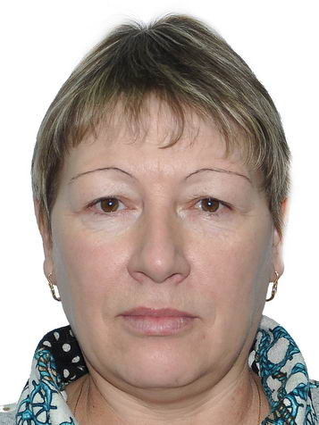
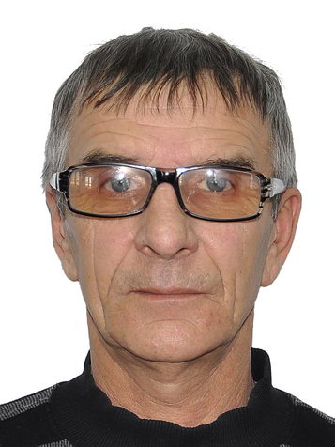
Юрий Федорович и
Надежда Петровна
Ивановы
Разноименные заряды притягиваются…
Более контрастной пары, наверное, представить невозможно: она – экстраверт, открытая, общительная, улыбчивая, легкая в общении, коммуникабельная, готовая в любой момент прийти на помощь людям, творческая. Он – интроверт, требовательный, озабоченный делами, предпочитающий не отходить от инструкций, из всех стилей руководства выбирающий авторитарный. Но, видимо, именно разноименные заряды притягиваются. И надо же было так случиться, что работать им пришлось в одном коллективе, да еще и под началом друг друга. Было время, когда ей, коменданту третьего корпуса, приходилось чуть ли не каждую неделю писать заявление об уходе. И тем не менее, есть в этих людях общие черты, которые, скорее всего, их и объединяют: серьезное, добросовестное отношение к делу, желание все, даже самую малость, сделать как можно лучше. Место, где работает Надежда Петровна, как будто расцветает от цветов и от улыбок! Сколько цветов украсили те территории, где ей пришлось работать! Свою любовь к цветам Надежда Петровна перенесла и на третий корпус, где трудится она в роли коменданта. А я помню её еще как методиста ДК «Машиностроитель», личность креативную и неравнодушную.
А как творчески она относится к оформлению своих помещений – залов, рекреаций, кабинетов. Сколько выдумки, фантазии в поисках оформительских материалов и задумок осуществлены при праздничном, особенно новогоднем убранстве! Какая чистота и уют поддерживаются в корпусе! И все это – спокойно, без надрыва, без крика и как бы само собой разумеющееся дело. С приветливой улыбкой на лице встречают здесь на входе любого сотрудника все под ее началом - от технички до вахтера. Но и Юрий Федорович, надо отдать ему должное, очень заботлив и внимателен – как часто приходится ему брать на себя организацию транспортных услуг по перевозке реквизита, участников художественной самодеятельности – можно не волноваться: и люди, и реквизит будут доставлены вовремя и в целости и сохранности! И в институте будет тепло и светло. Только с таким отношением к делу каждого сотрудника можно делать такое важное дело, как работа высшего учебного заведения!

ДЕКАНЫ ФАКУЛЬТЕТОВ
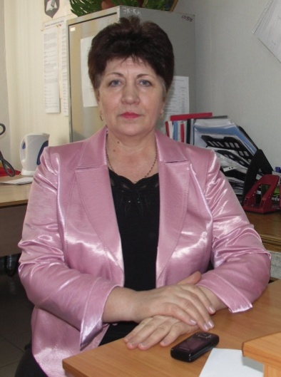
Татьяна Михайловна Ожерельева
Одна из первых!
Эта яркая, красивая брюнетка одной из первых была представлена мне в ВУЗе директором института Алексеем ДмитриевичемПотемкиным. Декан факультета экономики и права, она работала с первых дней института. Выйдя из стен финансового колледжа, впитала в себя лучшие его традиции – дисциплину, глубину знаний, порядок и организованность во всем, начиная с безукоризненного внешнего вида, заканчивая чистотой аудиторий. Этого же она требовала и от своих подчиненных, которых сплотила в маленький, но крепкий коллектив деканата с взаимозаменяемостью и высокой требовательностью к студентам, четким выполнением всех поручений. Прекрасный организатор, она всегда сделает больше и лучше того, что от нее требуется. Строгость удивительно сочетается в ней с юмором, выдумкой, творчеством. Очень дорожит семьей, хорошими отношениями с мужем, мамой, дочкой, души не чает в своей внучке, постоянно оказывает помощь многочисленным своим родственникам, с удовольствием делится воспоминаниями о своей малой родине – селе Палимовка. С гордостью рассказывает о годах учебы в Ленинградском университете.
Любит основательность во всем – в соблюдении традиций факультета, в запасах продуктов для похода, в оформлении документации. Студенты помнят и уважают ее, хотя немного и побаиваются. Таким, наверное, и должен быть декан факультета: строгим и любящим своих студентов, умеющим вникнуть в любое дело, душой болеющим за свой факультет.

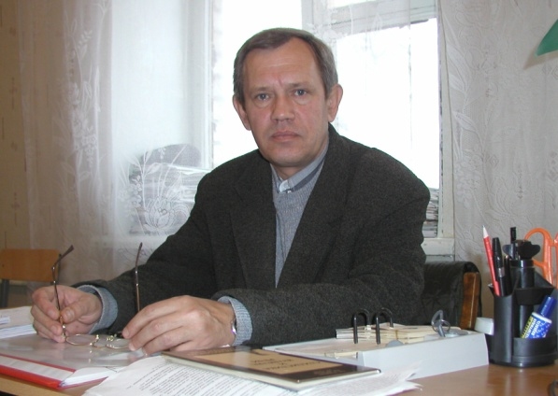
Александр Викторович Спирин
Ваше сердце под прицелом!
Говорят, металл испытывают огнем, женщину – золотом, мужчину – женщиной. И это, наверное, правильно. Ведь отношение к женщине – тончайший критерий человеческих качеств у мужчины, а тем более – отношение к матери.
«Уж лучше совершить тяжелых сто грехов,
Принять сто тяжких мук, сто обрести врагов,
Чем, став ослушником, родителя обидеть,
Чем не прийти к нему в тяжелый час на зов…» – такое высказывание сохранилось по этому поводу древнего мудреца – Бабура.
Нежные, трепетные чувства сохранил Александр Викторович к своей маме, заботясь не только о том, чтобы она жила рядом и не нуждалась ни в чем, но и о том, чтобы во время каждого отпуска уделить ей время, свозить в родной город – Астрахань – поклониться могилам близких, проведать живых.
Нам же знаком Александр Викторович как офицер в отставке, преподаватель, декан второго по величине факультета института – факультета промышленности и транспорта. Человек он требовательный, с чистой душой романтика. Мягкий и твердый одновременно, он на самом деле очень переживает за свой факультет – за низкую посещаемость студентов, за срывы сроков подготовки дипломных работ, за своевременность создания учебных программ кафедрами, – за все, что творится на его факультете. А еще он известен в городе как активный член общественной организации «Офицеры запаса». Сотрудники и студенты по праву с уважением относятся к своему декану. Мужским факультетом и должен править мужчина.
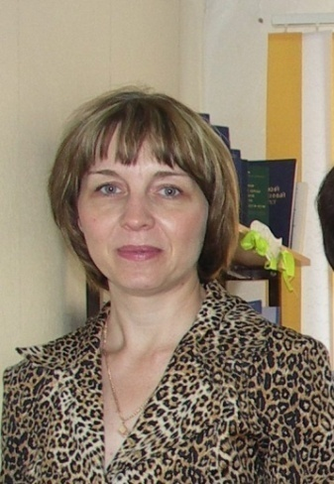
Наталья Вениаминовна Бутримова
Она из тех, кто крепок волей
Наши сыновья учились в одном классе, и мы встречались на родительских собраниях. Именно там я узнала, что мы работаем, оказывается, в одном коллективе.
Наталья Вениаминовна работала на заочном отделении. Небольшого роста, стройная и аккуратная, изысканно одетая, с короткой стрижкой, она выглядела гораздо моложе своих лет, но какой же твердый стержень внутри у этой хрупкой женщины, какая воля и твердость характера!
С этими чертами, конечно же, уже были знакомы ее коллеги – руководители. Да и жила она в седьмом микрорайоне, недалеко от меня – эти обстоятельства позволили ближе узнать друг друга. Училась она в то время в Москве в аспирантуре, готовилась к защите диссертации.
И вот она уже декан инженерно-строительного факультета. Факультет небольшой – всего семь групп, да и довольно удален от основного корпуса института (создан на базе строительного колледжа). Тем не менее, не производит впечатление оторванности – коллектив кафедры состоит из семи преподавателей, но очень сплоченный и дружный, со своими традициями. Часть преподавателей – выходцы строительного колледжа с многолетним стажем, с большим опытом работы – такие, как Раиса ПетровнаСальникова, Светлана АндреевнаПашина. Часть – совсем молодые – наши выпускники: Александр ВладимировичШигаев, Виктор ВалерьевичДубинецкий, чета Власовых – Алексей Васильевич и Елена Михайловна. Эти две категории преподавателей объединяют, согревают, сплачивают, пожалуй, два человека – декан Наталья Вениаминовна Бутримоваи заведующая кафедрой Наталья Ивановна Касимова– добрейшей души человек, грамотный специалист, очень проста в общении эта милая женщина. Рядом с ней отношения достигают той простоты, легкости и ясности, которые возможны только с хорошими людьми. Человечности в ней так много, что хватает на всех окружающих, хотя нельзя сказать, что жизнь слишком баловала ее – в 48 лет оставшись без мужа, скончавшегося скоропостижно, осталась со школьницей дочкой и больной мамой на руках. Но никто никогда не слышал от нее жалоб или сетований на жизнь. Наоборот, эта зрелая и красивая женщина с уверенностью смотрит в будущее. О молодых кадрах преподавателей факультета хочется сказать отдельно.
Виктор Валерьевич Дубинецкий сам закончил наш институт и учит заочно у нас свою жену. Удивительный человек, с живыми черными глазами, улыбкой на лице, обладает чувством юмора, быстротой в движениях и стремительностью. Успевает везде – курировать группу, дать открытое занятие, выступить на сцене, как преподаватель года, собрать и систематизировать видеоматериалы о родном городе. К тому же любимец студентов!
Интересной парой является и чета Власовых. Как трудно порой за внешней оболочкой разглядеть внутреннюю суть человека! Мне приоткрылась она в один из моментов, когда, получив более выгодное предложение по зарплате, эти ребята остались педагогами, осознав главное свое предназначение – преподавание.В наше трудное время, когда материальная плата за труд педагога является неоправданно низкой, в то время, как дело воспитания и образования остается одним из значимых на Земле, многие выбирают дело не по душе, а по оплате, пытаясь обеспечить достойную жизнь себе и своим близким. Порой семье приходится нелегко, даже если один из ее членов – педагог! А уж если двое – это подвиг. Поэтому эти двое молодых людей – семья Власовых – достойны всякого уважения, выбрав путь, где высшей платой не является зарплата, а высшим благом – комнатный уют!
Определенный вклад в их решение сделало, конечно же, их окружение, их наставники и учителя, такие как Раиса ПетровнаСальникова. Она вот уже несколько лет является ветераном педагогического труда. Но по-прежнему в строю. Когда появляется у нас в кабинете – будто солнечный лучик или воздушный шарик прилетел – такая же легкая на подъем, веселая, с какой-то живой искоркой в глазах. Если уж за что-то берется – пытается найти изюминку в каждом деле. Да разве дашь ей ее годы? За счет молодости души она по-прежнему молода и думается, долго еще будет в строю.

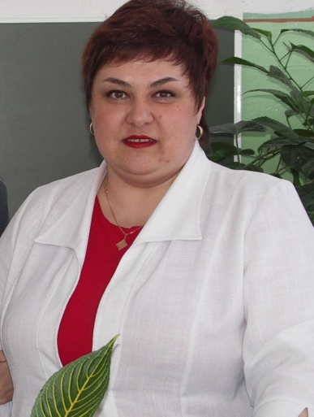
Ольга Николаевна Григорьева
Человеку все доступно!
В институте с уважением относятся к статусу учителя. Стабильность обстановки,деловая рабочая атмосфера, дисциплинированность, развитое чувство долга, желание сделать свою работу как можно лучше, отличают наш коллектив. Но в то же время 50 процентов преподавателей, не имеющих педагогического образования, подтолкнули нас к созданию школы педагогического мастерства, на занятиях которой опытные учителя дают «мастер-классы» для молодых. Однако, много в коллективе и молодых преподавателей – учителей, которые прочно вошли в коллектив, заработали здесь авторитет и четко продвигаются по карьерной лестнице, осуществляя развитие своего потенциала, стремясь к реализации поставленных целей.
К людям, стремящимся к саморазвитию, без сомнения можно отнести Ольгу НиколаевнуГригорьеву. Методист деканата факультета экономики и права, она успешно закончила магистратуру по педагогике ОГУ, утвердилась в роли секретаря Ученого совета БГТИ, старшего куратора факультета, а теперь и декана естественнонаучного факультета. В настоящее время работает над проблемой формирования социального опыта студентов. Тема эта стала основной и в ее работе над диссертацией. «Человеку все доступно» – ее девиз в работе и жизни. И всем образом жизни своей она подтверждает этот девиз. Креативная и деятельная, полная жизненной энергии, целеустремленная, раскованная и серьезная, она многого добьется в жизни – натура цельная, надежная, правильно понимающая основные ценности и приоритеты жизни.

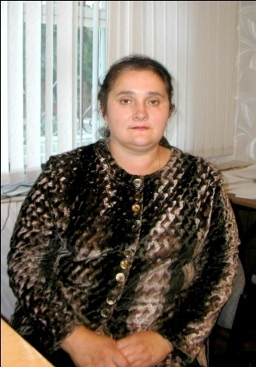
Ирина МихайловнаДребнева
С верой по жизни!
Руководитель одного из подразделений нашего института. Декан факультета заочного обучения – вот уже на протяжении полутора десятков лет. Отличается порядочностью и добротой, стремлением помочь каждому. Глубоко верующий человек, Ирина Михайловна руководствуется главной заповедью Иисуса Христа: «Тяготы других носите и тем исполните предназначение свое». Когда у моего мужа случился инфаркт – она одна из первых пришла на помощь: снабдила меня необходимой литературой, не пожалев ни времени, ни денег, объяснила, как ею пользоваться. И все это – искренне, от души, а ведь мы не были с нею в близких отношениях.
Другой пример: она помогла поступить учиться в институт юноше с ограниченными возможностями – глухонемому. Более того, узнав, что у него талант к рисованию, оформлению, предложила ему оформить новогоднюю газету. Мы все, пораженные, застывали перед этим произведением искусства, блистающем драгоценными каменьями – кристаллами Сваровски. А когда нашему институту предложили поучаствовать в конкурсе технического творчества людей с ограниченными возможностями, мы, конечно же, обратились к Ирине Михайловне. Она в короткие сроки разыскала и самого студента, и его маму и помогла нам отправить его в Оренбург, где его тепло встречали на вокзале организаторы конкурса. Надо было видеть его счастливые глаза, когда он возвратился с наградой – плазменным телевизором – его работы оказались лучшими. Мы рады, что в нашем коллективе одним из руководителей работает человек, который переживает за каждого своего студента и сотрудника! Более четырех тысяч учеников за годы работы выпустила Ирина Михайловна. И все они помнят своего наставника.

Да разве сердце позабудет
Того, кто хочет нам добра,
Того, кто нас выводит в люди,
Кто нас выводит в мастера.

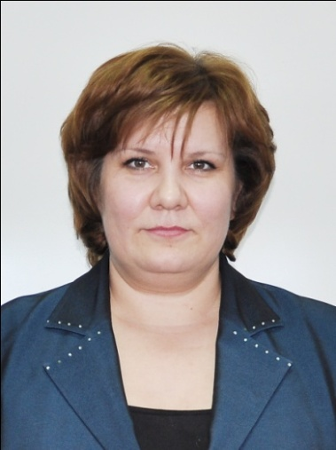
Надежда ВикторовнаХомякова
Я редко говорю, не думая
Какой он, менеджер, сегодня? Это человек волевой и требовательный, целеустремленный и уважаемый, демократичный и креативный. Руководителями не рождаются, ими становятся. Но нет ничего, что не преодолевалось бы трудом. Время не проходит впустую и не катится без всякого воздействия на наши чувства, оно творит в душе удивительные дела.
Девочка, закончившая сельскую школу, затем ВУЗ, стала учителем, а затем и преподавателем ВУЗа. Ее влекли общественные науки и желание учиться. Видимо, вслед за Рерихом верила она, что только из древних чудесных камней можно сложить ступени грядущего.
Защита кандидатской диссертации, работа над докторской. Она – одна из немногих, кто не останавливается на достигнутом. Серьезное отношение к делу, к себе и к людям, – вот качества, которые отличают Надежду Викторовну. Она привыкла начатое дело доводить до конца. В первые годы работы в ВУЗе ей поручили ведение летописи БГТИ. ВУЗ, хоть и молодой, но уже имеет свою историю, свой путь развития, а главное, его роль в общественной, научной, культурной жизни города трудно переоценить. Намерение рождает энергию действия. Надежда Викторовна работает в данный момент над идеей создания виртуального музея. Декан факультета дистанционных технологий, она имеет привычку работать с каждым студентом индивидуально, стремясь к тому, чтобы каждый поступивший закончил ВУЗ. Да и организаторские способности у нее немалые – коллектив методистов на ее факультете небольшой, но дружный, слаженный, работоспособный и дисциплинированный, как и сам руководитель. Спокойная и уравновешенная, с чувством собственного достоинства, она говорит о себе: «Я редко говорю, не думая».

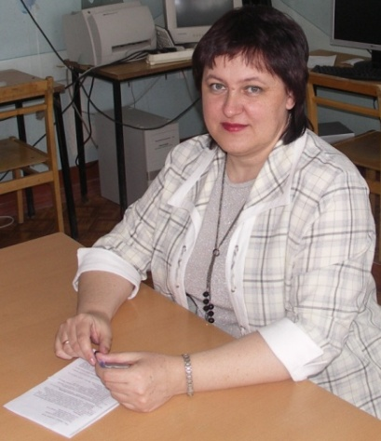
Марина Викторовна Шкаева
Жить по совести!
Деканы на маленьких факультетах у нас официально являются заместителями деканов (по сути – директоров средних специальных заведений, где базируется факультет). Так, естественно-научный создан на базе медицинского колледжа, и его деканом является Шкаева Марина Викторовна, в прошлом – комсомольский вожак студенческого строительного отряда, так что нести ответственность ей не привыкать. Удивительным образом удается ей выстраивать добрые, теплые, доверительные отношения в чисто женском коллективе, причем состоящем из такого количества приходящих преподавателей! Составлять расписание, перестраивая его на ходу из-за отсутствия свободных кабинетов, не состыковок с расписанием других факультетов – это всё требует большого терпения и навыка в работе. Эта чистая, добрая, порядочная женщина с тихим голосом всегда готова не только к рутинной ежедневной работе, но и блеснуть лидерскими, яркими гранями своей натуры на конкурсе «преподаватель года», например, где она единственная из всех деканов представляла свой коллектив. Как же поддерживали ее преподаватели и студенты факультета, как болели за нее и за свой факультет, про который с юмором пели: «То ли есть тот факультет, то ли нет», имея в виду отсутствие собственного корпуса у факультета (он временно базируется в здании медицинского колледжа).
Мужественно и спокойно встречает она беды и несчастья на своем жизненном пути, оставаясь в душе комиссаром стройотряда, всегда помня комсорговские гимны незабываемых тех лет:
Если однажды слезинку увидишь – то это значит:
Был дождь – и это дождинка, комсорг никогда не плачет.
И лишь изредка, в минуты усталости, уходит она от суровой действительности в сюжеты любимых книг.

РУКОВОДИТЕЛИ ОТДЕЛОВ
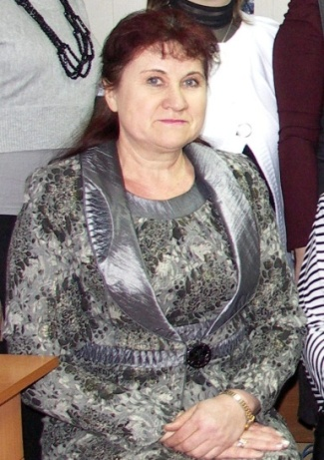
Татьяна Григорьевна Дмитриева
Горячая точка планеты «Институт»
Не так давно узнала я о том, что Татьяна Григорьевна, так же как и я, работала в свое время заместителем директора по воспитательной работе в среднем специальном учебном заведении. А у меня часто возникал вопрос: откуда у такого сурового и принципиального человека такое понимание моих проблем – с аудиториями, с поиском возможностей совмещения учебного и воспитательного процессов.
Оказывается, за внешней неприступностью скрывается мягкость, человечность и даже ранимость. Работа отдела, который возглавляет Татьяна Григорьевна, на самом деле очень непроста. Можно сказать, экстремальная – горячая точка нашей планеты «Институт». Коллектив преподавателей у нас большой, постоянно у кого-то что-то случается, бывает так, что в последний момент, когда уже готово расписание, надо что-то срочно менять, переделывать уже сделанную работу – это же «сизифов» труд, когда с трудом поднятый в гору камень немедленно скатывается назад, и нужно снова и снова возвращаться к начатому. Наверное, это не каждому по плечу – работать в постоянной обстановке нестабильности, как на вулкане, а только личности волевой, сильной и гибкой это под силу. А еще Татьяну Григорьевну отличает порядочность. Это качество в людях дорогого стоит. Лично я ценю его превыше всего.
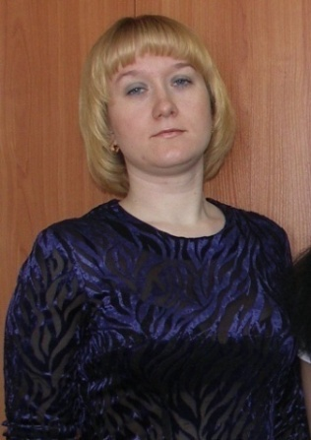
Институтская недельная панорама постоянно бывает широкой и многослойной, как сама жизнь – у кого-то юбилеи, путевки, у кого-то болезни деток, требующие неотложного внимания, учеба на курсах и командировки, защиты и конференции в других вузах. И отдел расписания всегда на передовых рубежах защиты учебного процесса. В таких условиях, казалось, невозможно сориентироваться, не только найти выход. Но опыт Татьяны Григорьевны и ее коллег –Татьяны Ивановны Сапуновой и Аллы Игоревны Гранкинойснова и снова выводит наш ВУЗ на уровень стабильности и равновесия.
Спасибо Вам, уважаемые коллеги, за Ваш нелегкий и нужный труд! Мира вам и благополучия! И права была, наверное, однажды Ольга Павловна Скребкова, первый заместитель директора по учебной работе, назвав отдел расписания мозговым центром нашего учебного заведения.

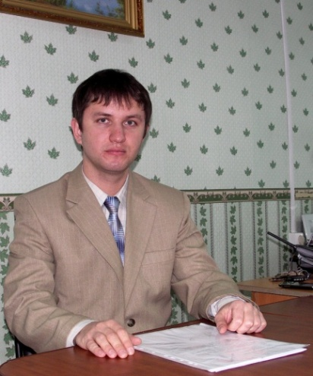
Руслан ФархадовичМиннибаев
Кто владеет информацией, тот владеет миром
Действительно, важность информированности трудно переоценить, особенно в современном мире, когда утренняя информация к вечеру устаревает. Идет постоянное обновление все нарастающего потока информации и ее приемников – компьютерного оборудования. Какими же прогрессивными, неравнодушными людьми надо быть, чтобы, постоянно держа руку на пульсе времени, отслеживать появляющуюся и ускользающую нить информации, чтобы поддерживать имидж института на нужном уровне: оборудование и переоборудование все новых компьютерных аудиторий, обновление программ, видеоконференции с другими ВУЗами, тестирование, видеонаблюдение, телефонизация, работа сайтов, создание виртуальной реальности (музея института). И многое, многое другое – все это беспокойное хозяйство сосредоточено в руках скромного, уважительного, рассудительного и серьезного молодого человека с негромким голосом и с глубоким взглядом больших внимательных глаз. Внешняя мягкость, застенчивая улыбка неожиданно сочетаются в нем с необыкновенной твердостью характера и авторитетностью среди коллег. Его в общем-то небольшой коллектив, состоящий из молодых людей, часто даже подрабатывающих на полставки студентов-очников, на редкость серьезен и работоспособен. Все обязанности четко определены, любые сбои исправляются моментально. Именно благодаря компьютерной связи любую информацию об институте можно почерпнуть на сайте – от новостной ленты до расписания, от вопросов и ответов до программы «Деканат», информирующей студентов и их родителей о состоянии успеваемости. Значительно выросла информативность с вводом в строй жидкокристаллических экранов, на которых отражаются все события жизни института в лицах.
Больших забот требуют и постоянно изменяющиеся формы работы: теперь даже избирательные компании проводятся с помощью интернет-связи.
Если ты слушаешь дорогу и правильно выбираешь на этом пути людей – ты непобедим! Какими же неординарными качествами надо обладать, чтобы в этом же коллективе пройти путь от студента до руководителя отдела и приобрести при этом авторитет среди коллег, преподавателей и студентов! Больших успехов вам, Руслан Фархадович, в карьерном росте и в личной жизни!

Татьяна АлександровнаЛопатина
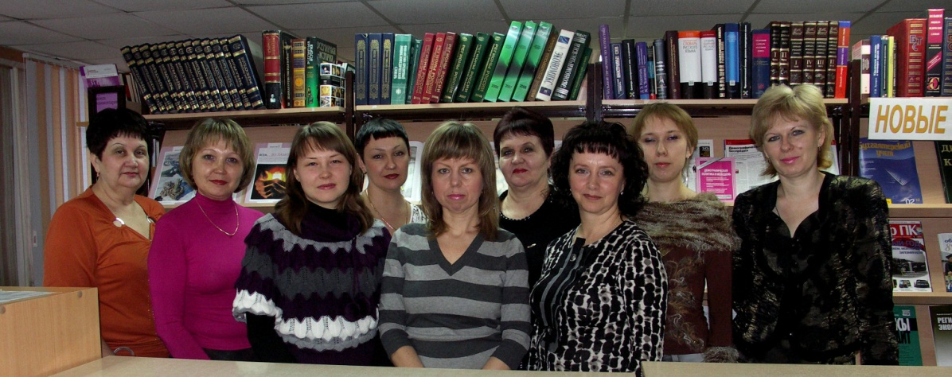

Величайшее сокровище – хорошая библиотека
Кажется, с приходом интернета в нашу жизнь отпадает надобность в книге. Но, по-прежнему, одним из показателей аккредитации ВУЗа является не только профессорско-преподавательский состав, но и наличие книжного фонда.
Кто же царит в этой атмосфере научной литературы? Женщины высококультурные, начитанные, милые, мудрые и скромные во главе с заведующей библиотекой –Татьяной АлександровнойЛопатиной. Эта невысокая, стройная, красивая и изысканно одетая женщина отличается не только эрудицией, умением руководить своими подчиненными, спокойным и уравновешенным характером, но и неординарными увлечениями: флористикой, изготовлением эксклюзивных поздравительных открыток, которые она кропотливо и тщательно создает, подбирая листочек к листочку растения и бережно засушивая их, а потом щедро и с удовольствием раздаривает своим коллегам эти маленькие рукотворные произведения искусства. А совсем недавно мы порадовались за Татьяну Александровну, работа которой по итогам прошлого учебного года была отмечена грамотой Оренбургского государственного университета.
Сколько надо знаний, терпения, такта, чтобы работать с такой разношерстной аудиторией читателей – преподавателями, студентами, сотрудниками. Но наши библиотекари спокойно, терпеливо и тактично обслуживают эту большую армию жаждущих знаний всех факультетов – очного, заочного и дистанционного обучения.

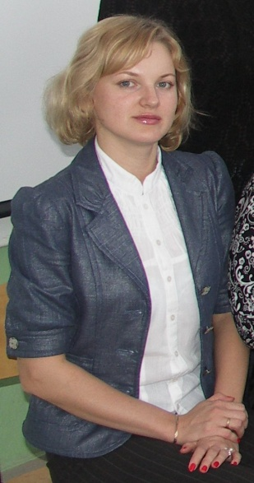
Наталья ВладимировнаБарабошина
Постигая науку добра
Когда она в августе 2007 года появилась на семинаре кураторов групп, сразу чем-то зацепила меня – была она какая-то вся открытая и светлая. Кроме того, оригинальная внешность привлекала к себе внимание (оранжевые бусы, серьги, браслет, босоножки). Когда мы забывали ее имя поначалу, про себя называли ее «оранжевая девочка». Она и впрямь была как девочка: тоненькая, хрупкая, на вид лет семнадцати. Но внешность оказалась обманчивой – в глубине ее натуры был спрятан бездонный творческий потенциал, сочетающийся с недюжинным интеллектом и оригинальностью мышления.
Она оказалась генератором идей. Будучи куратором группы и пытаясь активизировать студентов, она постоянно переходила от одного интересного проекта к другому: от идеи возродить к жизни забытых поэтов Бузулука (Сергея Ольшанского, например) до интереснейших и полезнейших статистических исследований: «Кто является по-настоящему культурной личностью». Каковыми являются слагаемые понятия культура? Какие жизненные приоритеты ценят наши студенты? Один из последних ее проектов – «Операция милосердие» – помощь детям, находящимся на излечении в стационарах больниц.
Неуспокоенные, креативные, интересные личности работают рядом с нами. И, как говорит один из ведущих телепередач: «И дай Вам Бог!»
И если есть в мире беспричинное зло, то есть и беспричинное добро – самое милое, что только бывает на свете. Это когда что-нибудь хорошее делают не намеренно, а безо всякой помпы – просто так, не ожидая от него никаких выгод. Вот таким адептом Добра на Земле и является Наталья Владимировна.

ЗАВЕДУЮЩИЕ КАФЕДРАМИ
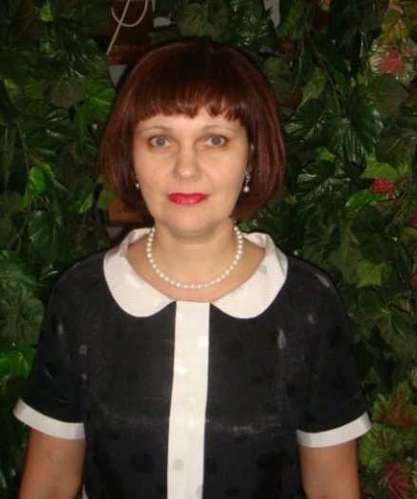
Алла АлександровнаВерколаб
Родства и дружбы сила велика
Когда более 10 лет назад я приступила к работе в коллективе института, эта высокая, статная красавица уже работала там после окончания Ленинградского ВУЗа.
Затем защита кандидатской диссертации – и вот она, молодой ученый, возглавила кафедру. Благодаря усилиям всего коллектива, первая аттестация нашего ВУЗа прошла успешно. Двум преподавателем – мне и Алле Александровне – выпало счастье получить путевку на поездку за рубеж в Финляндию и Швецию. Алла Александровна путешествовала вдвоем с мужем, я – с сыном. Эта милая пара оказалась нашими ближайшими соседями по каюте. Они тогда только что приобрели видеокамеру и были увлечены съемками достопримечательностей этих стран и развлекательными мероприятиями, которые предлагало путешествие. Наш коллектив под руководством заслуженного учителя Демидовской Нины Геннадьевны очень сдружился и после поездки не однажды собирался на семейные вечера. А потом у Аллы Александровны родился второй ребенок, семья прибавилась, но не перестала быть дружной и благополучной, недаром главными ценностями в жизни она считает дом, детей, работу, здоровье.
Теперь, смею надеяться, Алла Александровна уже работает над докторской диссертацией – вот еще один пример того, как много можно успеть в жизни, нужно только захотеть.
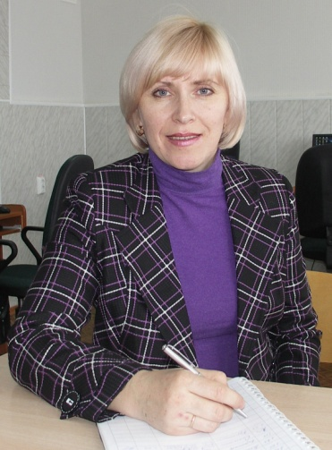
Елена ГеннадьевнаРевтова
Виват, коллеги!
У женщин XXI-го века – свободный выбор. И профессиональный, и личный. И абсолютное большинство представительниц этого слабого сильного пола эту, одну из главных для человека возможность реализуют по полной программе. Нынче на слуху десятки красивых и уважаемых женских имен – Валентина Матвиенко, Светлана Савицкая, Евгения Николаева... Женщины нашего института могут пополнить этот ряд, назвав своих успешных, многого добившихся в профессиональной, общественной и личной жизни преподавателей. И именно женщине принадлежит главная роль в провозглашенной Президентом Путиным программе: «Российской семье трое – не меньше – детей!».
Когда мы узнали о том, что накануне защиты кандидатской диссертации Елена Геннадьевна ждет третьего ребенка, мы, естественно, были обеспокоены здоровьем мамы, ребенка, ведь совмещение такого серьезного события, как рождение ребенка, и волнений напряженного периода защиты, мягко говоря, не желательны.
Однако эта сильная и умная женщина справилась со всем! С какой же радостью встречали ее, мы, коллеги, и родные у родильного дома!
Так и хочется сказать о заведующей кафедрой финансов и кредита Елене ГеннадьевнеРевтовой: «Виват, Россиянки!» Ведь она не одна такая отважная женщина в нашем коллективе.
К счастью, статистика подтверждает: население страны стало не убывать, а прирастать. И успешными в этом направлении можно назвать семьи, воспитывающие троих детей: преподаватель математики, кандидат педагогических наук Шабалина Людмила Георгиевна, оператор ЭВМ Базарова Ирина Александровна, преподаватель кафедры педагогики и психологии Семенова Светлана Ивановна и другие.

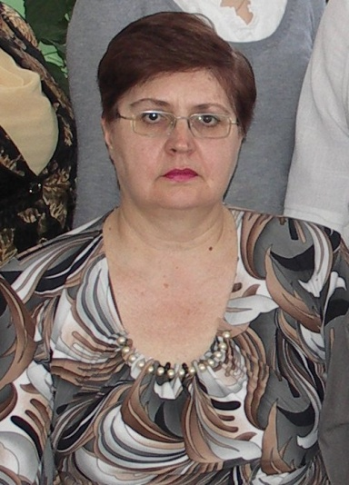
Светлана ИвановнаСергеева
Хороший учитель учится всю жизнь!
Татьяна Михайловна Ожерельева, как декан факультета, умеет создать тесный и работоспособный коллектив единомышленников в своем деканате. И первую скрипку играет в нем очень неординарная личность – бывший директор школы, заместитель декана по учебно-воспитательной работе – Сергеева Светлана Ивановна.
Ее организаторские способности, умение доводить начатое дело до конца, упорство в достижении целей, умение поднять дух у своих коллег, профессиональная грамотность и коммуникабельность были, конечно же, замечены – вот уже несколько лет она возглавляет кафедру социальных и гуманитарных дисциплин.
А я Свету знаю еще ученицей школы №4. Активистка, общественница, она уже тогда, в старших классах средней школы была лидером – членом комитета комсомола. Помню строгий взгляд ее темных больших глаз, высокую, стройную фигурку. Она всегда умела держаться с достоинством и, в то же время не опускаясь до панибратства, наладить простое, дружеское общение. Выросли её детки, закончили высшее учебное заведение, построили собственную жизнь, но Светлана Ивановна по-прежнему молода и красива, опытный и талантливый педагог, заслуженно пользующийся большим уважением в коллективе.
Говорят, успех определяется не тем, сколько ты прошел, а тем, как далеко ты ушел от точки отсчета. Так вот, если за точку отсчета брать ее школьное ученичество, то путь ее очень успешен, да и сейчас ещё продолжается, ведь хороший учитель учится всю жизнь.

Юлия ЛьвовнаШумских
Неизменная и главная ценность жизни
Серьезная и вдумчивая, с мягким светом черных лучистых глаз и нежной полуулыбкой Моны Лизы, она покоряет в общении искренностью, глубиной мышления и добротой души. Доброта вообще является ее жизненным кредо.
Часто задаваясь вопросом «как воспитывать свою дочь, чтобы ей комфортнее было жить в современном обществе», останавливается на одном: во все времена, несмотря на катастрофы и катаклизмы, смены идеологий и отношение к религии – неизменной и главной ценностью в жизни является доброта. У каждого есть свое понимание этого слова. Для Юлии Львовны – это проявление бескорыстия, веры, совести. Это то внутренне состояние, которое проявляется в бережном отношении к своим близким, своим ученикам и уважение к тем, кто отдавал тебе «кусочек сердца» – твоим учителям. У неё это – школьные учителя И.П.Жиганова, Н.Г. Гурьянова и преподаватели нашего института – О.П.Скребкова, В.С.Пузикова, В.А. Шундрик и все её наставники на кафедре во главе с Е.Г. Тутыниной. А теперь она и сама стала наставником – её назначили заведующей кафедрой. Мне же она особенно близка ещё и тем, что стала супругой моего ученика по педагогическому колледжу –ВолодиШумских.
Говорят, мы – дети до тех пор, пока у нас живы родители. Конечно, учителя – не родители, но ответственность за своих учеников чувствуешь всю жизнь, и огорчаешься их неудачам, и радуешься их победам. «Слагается учительское счастье, действительно, из их, из ученических побед!». И я очень рада, что имея маленькую дочку, смогла Юлия Львовна вырасти по службе, но при этом остаться признательной своим наставникам.

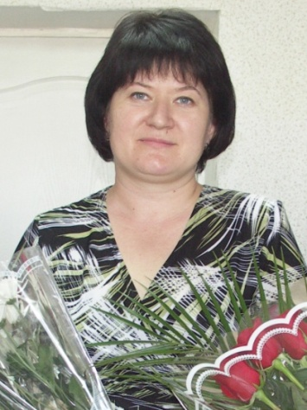
Татьяна ПавловнаПестова
Успех в профессиональной деятельности
Она пришла к нам не так давно на кафедру истории и теории государства и права – и уже защитила диссертацию. Она быстро переняла стиль поведения и общения преподавателей своего окружения, строгость в отношениях со студентами, завоевала доверие в коллективе.
Сейчас большое значение предается успешной деятельности. Даже в учебниках по психологии профессиональной деятельности целая глава посвящена технологии успеха. К успеху принято стремиться каждому специалисту. Что же включает в себя это понятие для Татьяны Павловны? Прежде всего, она умеет ставить значимую цель и добиваться ее, преодолевая условия препятствующие этой цели. Кроме того, она умеет ценить время и анализировать ситуацию, подразделяя условия на способствующие и препятствующие на достижение цели, позволяющей изменить свой статус в профессии. Для хорошей динамики профессионального успеха важны качества личности, которыми вполне обладает Татьяна Павловна: знание дисциплины, профессиональные навыки, работа способность, и как это не странно – умение выбирать оптимальный уровень активности. Чуть больше активности – большее сопротивление встречаешь в жизни, чуть меньше активности и дела «стоят на месте». Ведь ускоряя события, человек начинает торопиться и допускает ошибки. Если же спокойно браться за дело, появляется способность принимать взвешенные решения. «Все в свое время» – мы не однажды слышали эту фразу. А ведь действительно все происходит тогда, когда должно произойти: созрел ученик – появился учитель, созрел преподаватель для научной работы – защищается диссертация.
Таким образом, успех – это результат упорного труда на пути построения карьеры. Если уж встал на лестницу успеха, не гипнотизируй ее, – действуй! пожелаем же Татьяне Павловне успешной профессиональной деятельности и карьерного роста!

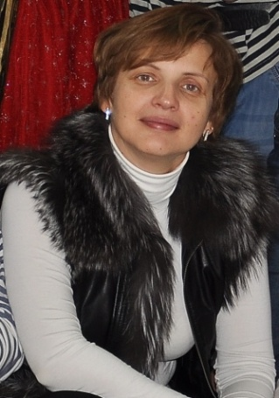
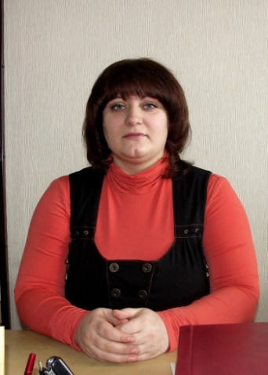
Светлана СергеевнаОбухова,
Ирина МихайловнаТелекало
Струной звенящие
в тумане…
Они пришли к нам в институт вместе почти в один год из гидромелиоративного техникума. Внешне разные, но накрепко объединены одним любимым делом преподавания на креативной основе. Если бы меня попросили назвать самые творческие личности в коллективе, я бы, в первую очередь, назвала их. Это Светлана СергеевнаОбухова, заведующая кафедрой уголовного права и уголовного процесса и преподаватель кафедры, куратор группы Ирина МихайловнаТелекало, организатор внеучебной работы института и ближайшая моя коллега. Со Светланой Сергеевной их связывает не только кафедра, а скорее, общий взгляд на дело. За что бы они не брались – проведение городского форума, участие в составе команды преподавателей в игре КВН, организация научно-практических конференций или выезды в бор со студентами – каждое дело они делают незабываемым, отличающимся от других. Сами настолько вживаются в роли, что даже если это игра, она становится делом серьезным для них.
Они не терпят штампов. Все время в поиске. Счастливы, только когда ощущают «как ветер рвет в горизонты и обгоняет рассвет». За это их и любят студенты. Когда я услышала о жизненном кредо Светланы Сергеевны, я подумала, что другого и быть у нее не должно: «Лучше сделать и пожалеть, чем не сделать и жалеть».А когда Ирина Михайловна берет в руки гитару – любовь студентов буквально окружает ее, она сразу преобразовывается, превращаясь в фею, способную околдовать любую аудиторию: «Альма-матер, альма-матер легкая ладья белой скатертью дорога в ясные края…».
Сердце замирает от её негромкого чарующего голоса. Когда я впервые услышала её, то поняла,что её исполнение –это не только результат музыкального образования – это глубина и зрелость чувств, которая заставляет замереть и вслушиваться в это тончайшее прикосновение к струнам души. Гитара тихонечко звала «добро считать добром, и хлебом хлеб, а жизнь – благодеяньем», она манила, тосковала и радовалась, непостижимым образом связывая великое с малым. На глазах происходило чудо «разоблаченья собственной души».
Смотришь на этих очаровательных женщин, и понимаешь: «Романтика всегда существует для тех, кто ее достоин». Потому что живут они – набело – вдохновенно, просто и крылато, так, как мечтают, любят и поют…

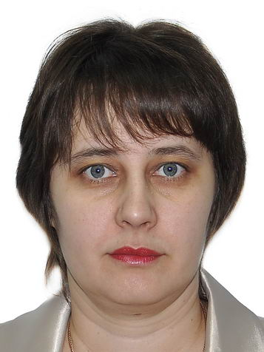
Светлана АнатольевнаЛитвинова
Моё хобби – это работа!
Она училась в школе №7, когда та ещё не была гимназией. Но учили ее лучшие учителя, что и определило ее профессиональную ориентацию. Классным руководителем в10–11классах был Юрий АлексеевичКаманин. Всего один год, возвратившись в свою родную школу после окончания ВУЗа, отработала она рядом со своим любимым наставником как коллега и – снова расставание. Он – заведующий кафедрой физики и математики БГТИ. И вновь её руководитель.
Было это десять лет назад. А теперь Светлана Анатольевна вот уже год как сама встала во главе этой кафедры, коллектив которой богат такими опытными и уважаемыми преподавателями, как кандидат физико-математических наук, доцент Елена БорисовнаТрофимова, кандидаты педагогических наук Ольга Алексеевна Степунина и Людмила ГеоргиевнаШабалина, кандидат экономических наук Дина НиколаевнаАхматова, и это, несомненно, не только большое доверие, но и большая ответственность. На кафедре ее заслуженно считают мастером в области компьютерных технологий. «Это – не работа, это мое хобби», – с улыбкой говорит о себе. «Хобби» ее очень востребовано сегодня: ежегодно проводятся курсы по программе «Современные информационные технологии» как для учителей образовательных учреждений города, воспитателей дошкольных учреждений, так и благотворительные курсы для малообеспеченных слоев населения. Положительные отзывы слушателей свидетельствуют о высоком качестве их проведения. Светлана Анатольевна не останавливается на достигнутом. Как соискатель ученой степени много времени отдает она работе и над кандидатской диссертацией.
А между тем в ее семье подрастает мамина смена – 10-летняя дочка ходит в ту же школу, что закончила и мама. Ничего удивительного – смена смене идет!

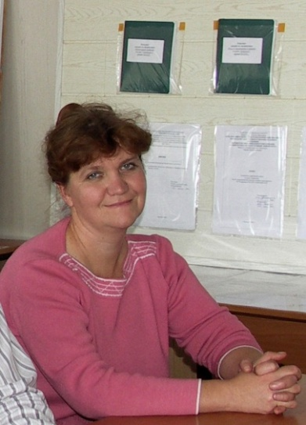
Ольга СергеевнаМанакова
В оправе скромности
В первые годы работы института хронически не хватало преподавателей-производственников. После шести лет работы в ШЧ на должности инженера дистанции сигнализации и связи железной дороги Ольге Сергеевне было предложено испытать себя на поприще преподавания специальных дисциплин в ВУЗе. Так оказалась она на кафедре общей инженерии факультета промышленности и транспорта.
Проживая в посёлке Красногвардеец в двадцати километрах от города, она вынуждена ежедневно поездом ехать до города, и, пересев в переполненный общественный транспорт, добираться до работы, а затем, также на перекладных, после работы – домой.
Занятия у заочников порой заканчиваются поздно, но ни разу никто не слышал от нее слов жалобы. Спокойно, с достоинством и знанием дела несет она нашу учительскую ношу. Ответственная, работоспособная и тактичная, она быстро завоевала доверие коллег и возглавила кафедру. Она немногословна, знание предпочитая красноречию, легко находит общий язык с преподавателями и студентами, может еще и потому, что ее собственные дети – дочь и сын – студенческого возраста. Они оба выбрали медицинскую академию, правда, дочь уже закончила ее, в прошлом году летом исколесив Америку в результате участия в проекте «Летний трудовой семестр».
В Ольге Сергеевне сразу распознаешь ум, который не ограничивает доброжелательность, а дополняет ее, что значительно лучше, так как ум – око души, а не сила ее. И она скромна. Мне кажется, правы великие, утверждая, что достоинства человека – есть драгоценные камни, которые красивее играют в оправе скромности.
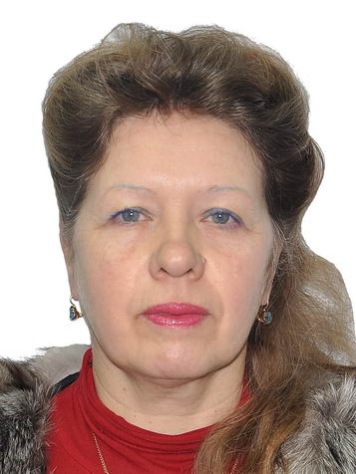
Людмила АнатольевнаОмельяненко
«Суетою замотана,
Но, как прежде, божественна…»
Я узнала ее сравнительно недавно – всего лет 5-6 назад, а кажется, знаю давно. К нам в коллектив она пришла из школы № 10 – школы, где учился мой сын.Кандидат наук, она почти сразу возглавила кафедру, которая отпочковалась от кафедры гуманитарных и социальных дисциплин и сразу составила серьезную конкуренцию другим кафедрам. По результатам рейтинга она заняла одно из призовых мест, заведующая же получила премию.
Внешне Людмила Анатольевна необыкновенно привлекательна и женственна – небольшой рост, вьющиеся светлые волосы, собранные на затылке, мягкие черты лица, приятный голос и умение держаться с людьми, не обостряя, а сглаживая отношения. Недаром именно ей была предложена роль леди Винтер в инсценировании «Трех мушкетеров» Дюма на новогоднем вечере.
Наверное, ее никто не видит в дурном настроении. Всегда внимательна и удивительно работоспособна. Кажется, уже невозможно справиться с нагрузкой, вобравшей в себя столько формальности, бумажной волокиты, рутины (разработка программ по дисциплинам всего психолого-педагогического цикла, создание учебно-методических комплексов, составление индивидуальных планов преподавателей, распределение нагрузки, проверки со стороны научно-методического отдела, проведение курсов повышения квалификации). Нет, смотришь, как будто второе дыхание открывается, откуда-то берет она силы, чтобы везде успеть. А в доме ведь двое мужчин (муж и сын), третий – в Самаре, учится в ВУЗе, больная мама на руках. Везде успевает эта маленькая, неутомимая, обаятельная женщина, способная притягивать к себе людей.
Не раздумывая, берется она за новую, сложную работу – учебу ли молодых преподавателей сложной науке – педагогике, устраивая открытые занятия, дискуссии или за проблемы профориентации (более 300 мальчишек и девчонок из школ города и района провела она через компьютерную диагностику, оказав тем самым им и их родителям неоценимую помощь в выборе профессии). Институт ценит таких людей, надежных и грамотных специалистов. И я рада, что мне пришлось поработать с ней в одной команде в составе кафедры психологии и педагогики.

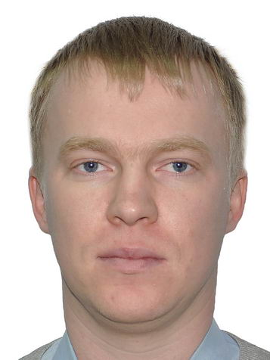
Владислав ВладимировичТрунов
Учителями славится Россия,
Ученики приносят славу ей!
Легче всего, наверное, писать о своих учениках. Они – наша гордость, в них – частица нашей души, в их руках – продолжение нашего дела.
Перелистав известные тома,
Мы научились говорить красиво
Словами Пушкина, Макаренко, Дюма,
Но ведь не только в этом наша сила.

И каждый час, и каждую минуту
О чьих-то судьбах вечная забота,
Кусочек сердца отдавать кому-то –
Такая, брат, у нас с тобой работа.

Мне пришлось учить Владислава Владимировича в составе всей их группы факультета «Промышленности и транспорта». К слову сказать, мне приходилось работать на всех шести факультетах, то осваивая при этом новые дисциплины, то сокращая предмет до одной обзорной лекции, то разворачивая до 60 часов. Все это довольно нелегко, если учесть, что наряду с учебной работой необходимо вести работу воспитательную, т.е. организаторскую, не упуская из внимания ни институт работы кураторов, ни органы самоуправления, ни объединения по интересам, ни городские, областные, общевузовские мероприятия. Надо уметь жестко – до минуты – распределять свое рабочее время и быть всегда готовым к любым неожиданностям.
Вот такими мы каждый день предстаем перед своими учащимися. И какое же надо иметь стремление, чтобы эта работа не оттолкнула, а притянула в нашу среду и наших учеников. Где-то прочла я недавно: «Плохая та школа, где ученики не хотят быть учителями». Видимо, это верное замечание, так как процесс обучения вечен, если учителей сменяют на их посту ученики: «Учитель, воспитай ученика, чтоб было после у кого учиться». Количество наших преподавателей – бывших выпускников ВУЗа – это один из серьезных показателей нашего образовательного учреждения. Именно они понесут эстафету накопленных нами знаний и опыта.
Многие наши выпускники стали нашими преподавателями за годы существования ВУЗа. И мы гордимся каждым из них, Владиславом Владимировичем в том числе. Он строг, доброжелателен и успешен. А совсем недавно доверили ему руководство кафедрой ТЭРА – это доверие коллектива и большая ответственность.

ДЕКАНАТЫ
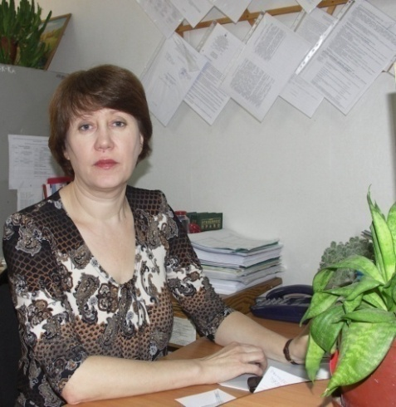
Надежда ВасильевнаКалмыкова
Добром и скромностью
Все помыслы расшиты
Эту высокую, по-девичьи стройную женщину я знаю давно, еще с вожатских времен, с юности. Потом она надолго уезжала жить в Среднюю Азию, и вот встретились с ней уже в зрелом возрасте. Скромная и спокойная, она обращает на себя внимание сдержанностью, порядочностью.
Наверное, нет в коллективе человека, лучше ее знающего студентов, преподавателей факультета, обстоятельств их жизни и помыслов. Всегда доброжелательна, внимательна и компетентна, она стала центром работы деканата. Всегда в состоянии решить любую проблему, ответить на любой вопрос. И при этом нет другого такого человека, который бы более нее старался оказаться в тени, незаметно и последовательно, кирпичик к кирпичику, день ото дня, складывая то, на чем держится фундамент всего факультета – систематическая работа со старостами групп и студентами, их родителями, преподавателями по вопросам успеваемости, посещаемости, рубежного контроля, сдачи сессий, пересдачи зачетов и экзаменов, а также и всей внеучебной работы. Именно она является ключевым человеком, связующим звеном между деканатом и кафедрами, секретарями и администрацией.
И все это – спокойно и тактично, вежливо и деликатно, с самых первых дней работы института и до сегодняшних дней. А между тем, именно таких людей – скромных и работоспособных – очень ценят в коллективе за эту «грацию души», которая скользит в каждом ее движении. Ее красота – это «огонь, мерцающий в сосуде», притягивающий, а не отталкивающий людей. Секрет ее красоты в том, что ее не коснулся такой порок, как зависть. Почему завистники всегда чем-то огорчены? Их снедают не только собственные неудачи, но и успехи других. Ей не свойственны эти черты. Секрет же ее душевной красоты – во внутреннем благородстве.
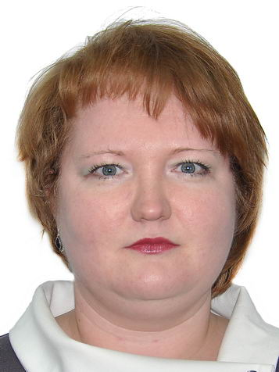
Елена ВикторовнаАлексеева
Старший куратор
Молодой ученый, преподаватель, а теперь и мой непосредственный коллега – старший куратор факультета Елена Викторовна – скромна, держится с чувством собственного достоинства. Одной из привлекательных черт Елены Викторовны является ее обязательность. Она очень хороший исполнитель, порученное ей дело выполняет четко, в срок и доводит его до конца.
Не каждому дается аккуратное, грамотное ведение документации, правильная отчетность. Помню, во времена моей юности, над ведением документации, доведенной до бюрократизма, посмеивались: «Работать можешь, как попало, но чтоб за это не попало, умей об этом рассказать».
Шутка шуткой, а ведь дело действительно страдает, если не уметь его подать, представить его, умело рассказать о нем, проанализировать, охарактеризовать. Большое значение в успешности результата работы имеет и реклама. Недаром же говорят, что хороша ложка к обеду! Умение вовремя отметить победителей, сообщить всем об успехах – это сродни огранке драгоценного камня: либо это просто камень, либо – бриллиант!
И этим умением обладает Елена Викторовна. Помню, как приятно были мы удивлены ее победой на областном конкурсе. Материалы о маме, комсомольском работнике в прошлом, имели большой успех.
И со студентами, как сотрудник деканата, Елена Викторовна работает на совесть – еще ни одного заседания студенческого совета не пропустила – считает своим долгом присутствовать при этих серьезных разговорах об успеваемости и посещаемости занятий.
Добросовестный, работоспособный специалист, как правило, добивается больших успехов в работе, чем творческий и активный, но не умеющий довести дело до конца. Успешной Вам профессиональной деятельности, уважаемая Елена Викторовна!

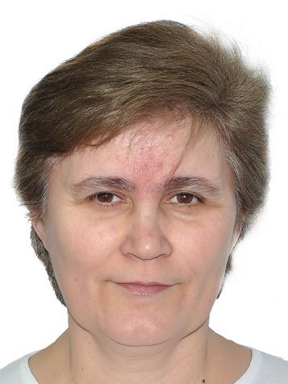
Людмила ГеоргиевнаШабалина
Дорогу осилит идущий
В каждом человеке и в любом возрасте есть та гармония и красота, которую нельзя корректировать, но иногда глаза вводят в заблуждение: все морщинки на месте, а глаза еще светятся искорками озорства, лукавства, и какой-то кротостью, которую я замечала в некоторых других учителях и священнослужителях, видимо, привыкших усмирять себя.
В одних женщинах поражает слабость, в других – сила. В Людмиле Георгиевне спокойная и уверенная сила сочетается еще и с мужеством, даже в минуты скорби подавая пример спокойствия и выдержки своим детям и близким. Так и приходят на память строки: «Та женщина, что с вами рядом, не плачущая никогда». Меня всегда удивляло, когда она появилась у нас в институте, откуда черпает она силы. Трое детей, стройка, свекровь, требующая ухода, жизнь в однокомнатной квартире, учеба детей в ВУЗе, работа в отделе расписания (далеко не легкий труд), да еще и собственная научная работа, а затем и защита диссертации! Напрашивается вывод: если мысли всегда формируют ситуацию и меняют качество жизни, значит, сила наших возможностей зависит от силы наших желаний, от того, насколько далеки и смелы наши замыслы. А силы всегда найдутся. Дорогу осилит идущий. Самое важное и самое трудное для мощного духа – это уметь сдерживать себя: пруд ведь спокойно стоит в долине, но, чтобы сдерживать его, нужны горы. По словам английского философа Берка, «своим терпением мы можем достичь большего, чем силой».
Умение мужественно преодолевать себя – вот величайшее из достижений, которым может гордиться разумный человек, такой, как Людмила Георгиевна. Неслучайно она была замечена и приглашена на должность заместителя декана самого большого факультета нашего института – факультета экономики и права.

ПРЕПОДАВАТЕЛИ
Людмила БорисовнаАбдулова
…Узнавать разные способы
быть счастливой
С мамой ее, Галиной Киселевой, я познакомилась давно, несколько лет назад. Обаятельная женщина, знающий библиотекарь, она тогда только начинала публиковать первые свои стихи. Но мне и в голову не приходило связать Галину Киселеву с нашим молодым специалистом, преподавателем кафедры финансов и кредита, нашей выпускницей в прошлом, Людмилой Борисовной Абдуловой.
Думаю, что если бы проводился конкурс красоты среди преподавателей нашего института, победа была бы обеспечена именно ей. Более изысканной, утонченной, элегантной девушки от кончиков ногтей до прически не встретишь! Каким-то удивительным образом эта подчеркнутая внешняя эстетичность сочетается у нее с искренностью и простотой в общении, отсутствием вычурности в речи с людьми независимо от возраста и от статуса – с коллегами, с администрацией, со студентами. Очевидно, прав был классик: «Быть можно дельным человеком и думать о красе ногтей».
А еще Людмилу Борисовну очень любят студенты, это сразу видно, по улыбкам, расцветающим на их лицах. И дисциплину она свою не только знает, но и умеет преподнести. Раньше я думала, что не зная основ педагогики, сделать это невозможно. Я и сейчас думаю, что этому следует учиться. Но у некоторых наших выпускников – специалистов это получается, и неплохо. Хотя в приватной беседе она призналась как-то, что родители были против ее выбора профессии – мечтали видеть ее переводчицей, владеющей иностранными языками. Тогда ждали бы ее путешествия по разным странам мира, более интересная и разнообразная жизнь. Ведь известно, что «путешествовать – это узнавать всё новые и новые способы быть счастливой». И еще она очень переживала, что у нее не получится преподавание. Однако опасения оказались напрасными – сейчас Людмила Борисовна пользуется заслуженным уважением и как преподаватель кафедры, и как куратор группы. А теперь еще и счастливая молодая мама. Смотришь на таких вот молодых коллег и радуешься – будущее нашего института в надежных руках!

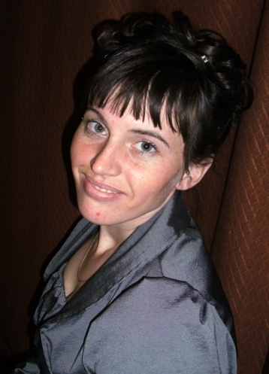
Наталья НиколаевнаАладина,
Если ставит жизнь в пути преграды,
Надо выстоять судьбе в ответ
Жила-была девочка – внучка сельского доктора. В момент рождения получила приговор – «ходить не будет». Мама – учитель географии местной школы – неожиданно встала перед проблемой выбора между любимой профессией и больным ребенком. На помощь пришла семья.
Сколько же душевных сил, профессиональных умений вложил в нее дедушка, сельский доктор, чтобы она начала ходить – это был целый комплекс процедур: закаливание и гимнастика, плавание и бег. И вот чудо свершилось. Девочка не только ходить научилась, но и здорово бегать на лыжах по туристическим тропам, добиваясь все новых и новых спортивных успехов в составе сборной команды города. Но вот время учебы в институте подошло к концу, ее не просто заметили, а и пригласили работать на кафедру психологии и педагогики, а затем в научно-методический отдел. Работа преподавателем естественных наук, кураторство группы не мешают ей учиться в аспирантуре – все успевает эта невысокая, худенькая девушка. Видимо, жизненные трудности лишь закаляют ее. Правильно сказано, что некоторые при появлении проблем ищут пути решения в отличие от тех, кто ищет пути отступления. А сила действия равна силе противодействия. Наталья Николаевна за все берется с желанием, с огоньком. С нею разом все становится легко и понятно. Меня, преподавателя с 40-летним стажем, учила она писать проекты, и все это – с юмором, посмеиваясь над собой. Из ее уст вполне могли выйти эти поэтические строки, которые могли бы быть ее жизненным кредо:
Не замыкайся в скорлупе,как червячок в орехе.
Пусть будут на твоем путии беды и огрехи.
При виде тучи грозовойне трепещи от страха.
Не замыкайся в панцирь свой,ведь ты не черепаха.
Не раскисай, не унывай, когда придется трудно
Все, что имеешь, раздавай, а не храни подспудно.
Будь бескорыстней, чем солдатв прострелянном окопе.
Лишь тот действительно богат,кто ничего не копит!

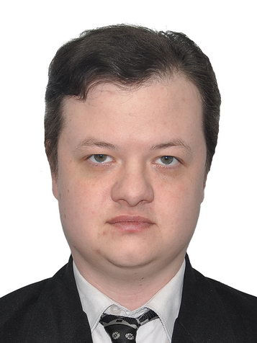
Многолетняя дружба связывает Наталью Николаевну с молодым преподавателем кафедры биологии Петром АлексеевичемКожакиным. Оба – выпускники естественнонаучного факультета. Оба одновременно стали преподавать, все свое свободное время проводя на кафедре педагогики и психологии, под крылом опытного наставника –Людмилы АнатольевныОмельяненко. В этом содружестве, видимо и родился интересный проект «Эколого-туристическая тропа «Зеленая жемчужина». Это довольно интересное направление, дающее возможность студентам получать дополнительные знания по экологии, краеведению, туристические навыки, испытать удовольствие от общения с природой, полюбоваться фауной и флорой красивейших мест, что считается немаловажным для будущих биологов.
Проект занял второе призовое место в области и был успешно представлен в Москве на Всероссийском конкурсе «Моя страна – моя Россия». Счастливые авторы проекта возвратились с наградами депутата Государственной Думы Елены Леонидовны Николаевой и благодарностью министерства области. Затем проект шагнул дальше, за пределы области и получил высокую оценку в городах Ярославле, Оренбурге, Москве.
Готовясь к защите диссертации, Наталья Николаевна все ставит и ставит свои опыты над кроликами, руководствуясь одним: отсутствие успеха эксперимента не означает отсутствие смысла. Упорство в достижении поставленной цели с детства стало чертой характера этого сильного человека. Никаких чудес здесь нет, успешность – это результат дисциплинированности и ежедневного большого труда над собой. Вот они какие – наши молодые преподаватели! Их девиз: «Не позволяй душе лениться». Наверное, про таких, как они, написаны эти строки:
Не позволяй душе лениться, чтоб воду в ступе не толочь,
Душа обязана трудиться и день, и ночь, и день, и ночь.

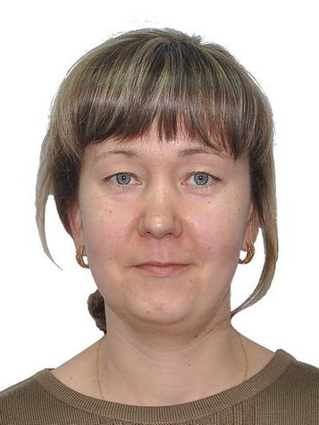
Юлия БорисовнаБагаутдинова
Не поступаясь принципом живет
Вот уже 13 лет работает она преподавателем нашего института, который закончила в 2000 году. Будучи еще студенткой, показала себя строго организованным человеком с высоким уровнем интеллектуального развития. Речь действительно является показателем мыслительной деятельности. А речь у нее – логична, последовательна, грамотна, – она умеет схватить самую суть проблемы, которую раскрывает. Ее, конечно же, заметили среди других выпускников. Затем – ежедневный научный труд, высокий уровень дисциплины, четкость в работе, умение дорожить временем и – результат: защита кандидатской диссертации по теме: «Муниципально-правовая политика», должность доцента кафедры истории и теории государства и права.
Антуан де Сент Экзюпери считал, что мы ответственны за тех, кого приручили, и это правда. Но какое счастье испытываешь, что ученики достойны своих учителей и идут выше, что они пойдут дальше своих учителей! В этом – диалектика жизни. Необыкновенно скромная в манере одеваться, уважительная в общении, Юлия Борисовна слывет очень строгим и принципиальным преподавателем, умеющим потребовать с каждого студента высокого уровня знаний по своим дисциплинам, руководствуясь принципом А.С. Макаренко: как можно больше требовательности к ученику. Именно так понимает сущность добра Юлия Борисовна. А главный принцип ее жизни, по ее выражению: «Делай добро людям, и оно обязательно к тебе вернется». Ну что же, кто ясно мыслит, тот ясно и излагает.

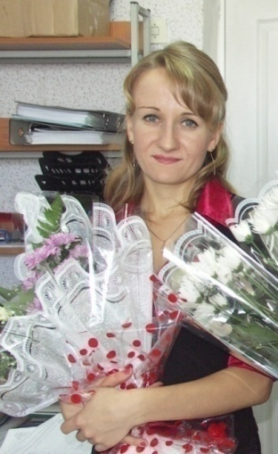
Наталья Павловна Баскакова
Все этой хрупкой женщине подвластно
Путь ее в педагогику начинался со студенческой скамьи, затем – оператор ЭВМ кафедры «Теории государства и права» и, наконец, преподаватель. Эта хрупкая, изящная женщина, всегда четко знает, чего она хочет, уверенно берется за дело и, как результат, удача улыбается ей. Увлекшись проблемами избирательного права, Наталья Павловна возглавила Клуб молодого избирателя под руководством опытного педагога-наставника, заместителя директора по научно-методической работе КадрииАкрамовныМиннибаевой.
Работа эта довольно хлопотная: подготовить бюллетени всех студентов ВУЗа, организовать работу избирательной комиссии, провести разъяснительную работу, информировать всех, задействовать всех в день проведения организационно-деятельностной игры «Выборы», подсчитать голоса, составить протоколы отчета перед администрацией города, организовать процесс электронного голосования – все это очень нелегко, но делает она все уверенно, самостоятельно и серьезно. На таких людей – ответственных и добросовестных, всегда можно положиться!
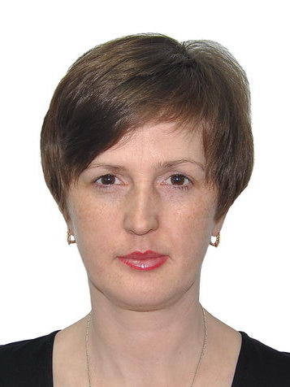
Ольга ВладимировнаГаврилова
Наверное, высшая Богом награда –
О деле душою болеть
Учитель английского языка. По возрасту недалеко ушла от студентов, может, поэтому так понимает их. Готова идти навстречу, склонна к эмпатии, может понять ситуацию, войти в положение человека, при этом не уронив чувства собственного достоинства. Уважительного отношения к себе не требует, но это как бы само собой разумеется. Есть люди, которые за лесом не видят деревьев. Ольгу Владимировну же интересует внутренний мир ее воспитанников. Она в деле применяет принцип индивидуального подхода к каждому студенту, отталкиваясь от того, что интересно каждому. Материал же дает живо, связывая его с элементами действительности, это надолго остается в памяти. К ней, как к старшему товарищу, можно обратиться с любым вопросом, от понимания учебного материала до проблем с выполнением домашнего задания, и получить доброжелательный ответ. Хорошая дружеская атмосфера рождает взаимную привязанность, поэтому, когда вставал вопрос о выступлениях на конференциях, отказать такому человеку казалось невозможным. Отсутствие барьера позволяет студентам здесь и сейчас получить ответы на непонятные вопросы, тем самым пробудить интерес к дальнейшей информации, которая становится понятней, а потому интересней. Ведь наслоение непонятого превращается в снежный ком непонимания, и именно это является препятствием к освоению дисциплины. Педагогическое чутье (мама – заслуженный учитель) подсказывает молодому педагогу, какие камни преткновения могут возникнуть перед учащимися и как предотвратить их заранее. Это и есть профилактика, позволяющая хорошему учителю избежать ненужных проблем в работе со студентами.

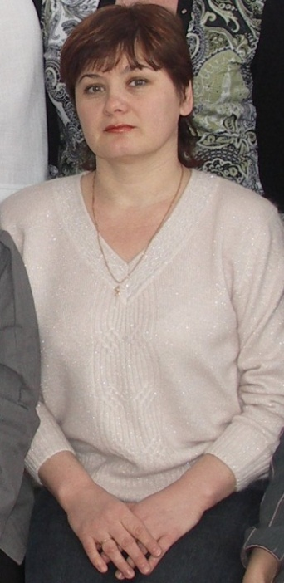
Анна ПетровнаДевяткина
Не привыкла она отступать!
Очень симпатичная и обаятельная, невысокого роста и пропорционального сложения – такой увидела я ее впервые в спортивном зале, куда пришла на урок, как наставник к молодому преподавателю.
Прекрасное знание дисциплины, владение методикой преподавания демонстрировала она во время занятия, уверенность в себе и доброжелательное отношение к студентам. Увидела я и удивилась – какой же это молодой преподаватель! Это преподаватель со стажем и опытом. Потом так и оказалось – за плечами работа в профессионально-техническом учебном заведении. Осмотревшись на новом месте, Анна Петровна заметила стремление многих преподавателей и студентов к совершенствованию своей физической формы и предложила создать секцию спортивной аэробики. В течение всего отпуска, охваченная этой идеей, составляла она программу, подбирала музыкальное сопровождение к комплексам упражнений. От желающих улучшить свою осанку, развивать гибкость и выносливость нет отбоя вот уже в течение ряда лет. Самые успешные принимают участие в областных соревнованиях. Но особенно поразило меня ее владение самбо – на конкурсе «А ну-ка, парни!» она показала мастер-класс со своими сыновьями. Директор, присутствовавший на празднике, пошутил: «Да, с такой мамой не забалуешь!» – так мастерски бросала она через себя своих парней. Действительно, такую спортивную маму имеет не каждый! А как увлеченно готовилась она к проведению новогоднего корпоративного праздника, где ей досталась роль поросенка! Другая отказалась бы: «Фи, что это за роль для меня, принцессы!» А она отнеслась к этому предложению с юмором – сшила такой смешной костюм, который хотелось бы примерить каждому!
Не было равных ей и в кураторской работе с группой. Как свои собственные, переживала она радости и горести своих воспитанников, получив звание «лучший куратор». Не случайно выдвинули ее кандидатуру на ответственного за спортивно-массовую работу института! Уверена, что она справится, как справлялась везде и всегда! Не привыкла она отступать!

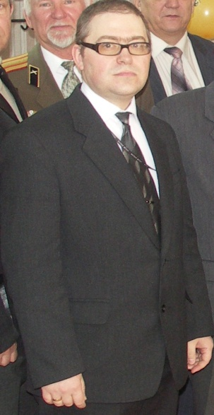
Александр ВладимировичКазаков
Таких как он – вообще нет!
Как правило, мужчин в образовательных учреждениях не хватает. Даже в ведении учебной деятельности мы испытываем недостаток педагогов – специалистов, уже не говоря о воспитательной работе. Меня несколько удивил преподаватель, не отказывающийся от кураторства группы. Мужчина – педагог –редкость. Если же мужчина занимается образовательной деятельностью, да еще и проявляет педагогические способности – цены ему нет. А уж если он еще и воспитатель, то есть человек высокого уровня культуры, да еще и знакомый с основами педагогики и теории и практики воспитания – это уже редкость вдвойне. На ум приходит быль о поэтах-футуристах начала прошлого века: читала как-то о разговоре Маяковского с Хлебниковым. Стараясь подчеркнуть свою значимость, Маяковский сказал: «Такой, как я – один единственный в своем роде». На что Хлебников ответил: «А таких, как я – вообще нет!»
Так вот, таких как Казаков, наверное, вообще больше нет – человек с музыкальным образованием, он, пытаясь вызвать интерес к музыке у студентов своей группы, часто приглашает их на концерты классической музыки в музыкальное училище. Очень увлечен компьютерами, является лауреатом премии Губернатора Оренбургской области в сфере науки и техники за работу «Ресурсосберегающие методы эксплуатации автомобильных двигателей». Человек с лирической душой и развитым чувством патриотизма по отношению к городу, в котором он живет – дважды уже стал инициатором фотовыставки о родном городе «Времена года» именно в своей группе. Побольше бы таких кураторов, людей неравнодушных и творческих! Какая бы была польза высшему образованию в подготовке специалистов не только грамотных, но и разносторонне развитых!

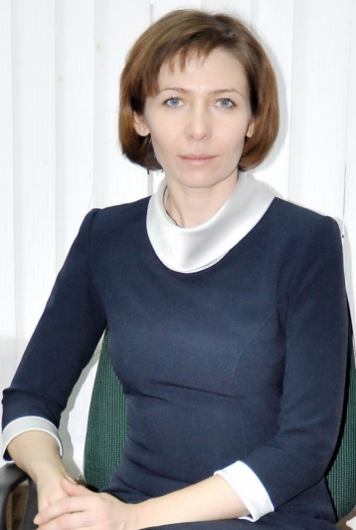
Наталья АлександровнаКоршикова
Все помыслы ума достигли высоты
Личность. Неоднозначная и неординарная, сверхобязательная, инициативная и активная. Она ведет большую научную деятельность как со студентами нашего института, так и в городском масштабе. Активность её разносторонняя и многогранная: Волонтерская деятельность – Коршикова со студентами своей группы.Программа «Здоровье» – Коршикова со студентами факультета. Работа по милосердию с местным приютом – Коршикова!
Сколько признания получила эта неутомимая, хрупкая на вид и молодая женщина! Одних только дипломов, грамот и благодарностей наберется добрый десяток: за активное участие в природоохранной деятельности города, за пропаганду экологических знаний среди учащихся, за организацию городских конкурсов, за плодотворную педагогическую, научную и методическую работу, но более других дорожит она наградой Золотой знак отличия «Национальное достояние», врученный в столице за личный вклад в развитие экологического движения Оренбургской области.
Она не останавливается на достигнутом. В настоящий момент работает над экологическим проектом «Эко - Радуга» с привлечением предпринимателей, городского краеведческого музея, учебных заведений и общественности города, приурочив его к такому событию культурной жизни города, как ночь в музее.
Сколько полезных инициатив от нее исходит! Операции по очистке родников и по спасению рыб, ландшафтный дизайн города и помощь Бузулукскому бору, организация научных исследований и волонтерская деятельность – это далеко не полный перечень всех интересующих ее вопросов. Как будто эти слова являются ее девизом. «Каждое дело – творчески, иначе – зачем? И каждое дело – до конца».

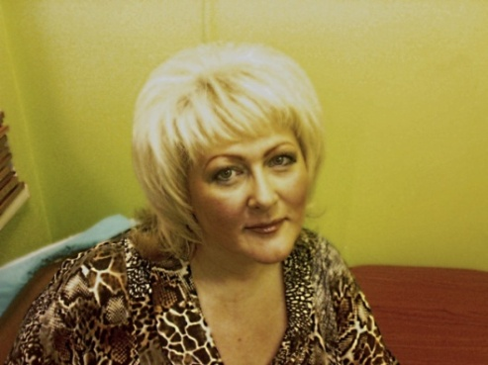
Елена ВладимировнаЛевкина
Легко она без всякого усердья,
Теплом души и сердца согревает…
Недавно столкнулась с утверждением ученых из Ливерпульского университета, что чтение стихов – великолепная нейрофизиологическая тренировка для мозга. Ученые наблюдали, как изменяется активность мозга добровольцев во время чтения. Исследователи изучили ответ мозга буквально на каждое слово. Особое внимание они уделили анализу того, как мозг справляется со сложными оборотами и необычными синтаксическими конструкциями. Специалисты обнаружили, что высокая поэзия (тексты Шекспира, Элиота и других великих авторов) приводили мозг в состояние избыточного возбуждения. Обработав какое-нибудь необыкновенное слово или выражение, мозг человека не возвращается в первоначальное состояние. В нем сохраняется добавочный нервный импульс, заставляющий продолжать чтение.
Еще не работая в институте, я не однажды слышала о молодом поэте Лене Гориной (видимо от Григория Моисеевича Шварца– старейшего библиотекаря и интеллигентнейшего из людей), но не знала ее лично. Взаимодействуя по работе с куратором естественнонаучного факультета Еленой ВладимировнойЛевкиной, я вдруг узнаю, что это и есть Лена Горина, только повзрослевшая и немного изменившаяся.
С детства у нее осталась обида на несправедливость: когда она принесла свои стихи в литературное объединение имени Фурманова, ей не поверили, что эти взрослые зрелые строки принадлежат ей, – решили, что это мама написала. Не знаю характера этой девочки, но взрослая Елена не боится высказываться смело, даже если ее мнение идет вразрез с мнением других. Однако в душе она по-прежнему нежна и лирична – чего только стоит ее «Музей шоколадных конфет».
Елена Владимировна частый гость нашего клуба поэзии «Вдохновение», участник видео-проекта «Утро доброе», один из авторов юбилейного сборника Бузулукских поэтов, посвященных 75-летию города, «Поэзии мгновений Карусель» 2012 года. Предметом ее лирики становятся философия размышления, жизненные события, оказавшие на нее то или иное влияние.
Она – прекрасный преподаватель и куратор, мама и бабушка, но по-прежнему креативна и молода и, по-прежнему пишет замечательные стихи.Успехов Вам, Елена Владимировна!

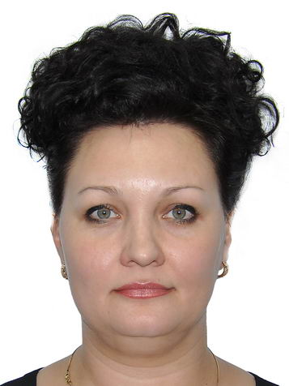
Ольга АлександровнаМошкина
И блеск, и свет, как у большой кометы
Щедро природа одаривает порой людей: и умом, и положением, и богатством,и красотой. «Уж таков ее обычай: красота всегда права».
Я знала об этой девушке, как о племяннице одной из преподавателей педагогического колледжа, где работала много лет заместителем директора по воспитательной работе. Бузулук – город небольшой, и все друг про друга почти все знают. Тогда она была еще ОлейМарисовой, а встретиться с ней пришлось мне уже в институте как с коллегой. Помню первый юбилей института – совсем еще молодым было тогда наш ВУЗ – он отмечал своё 5-летие.
Мы, волнуясь, готовим сценарий этой первой большой встречи преподавателей, выпускников и гостей института. Проходило празднование в ДК «Юбилейный». Несмотря на то, что все 600 мест были заняты, зал не мог вместить всех желающих побывать на этом празднике. На сцене, в качестве ведущих, конечно же, наши выпускники, ныне преподаватели: Ольга Александровна Марисова и АрманДжумагалиевичДжумагалиев. Красивая пара – оба высокие, стройные, красивые лица, красивые голоса. Ни одной заминки! Юбилейный вечер прошел на одном дыхании. Ведущие, конечно, очень волновались. Но с каким уверенным достоинством умеет она держаться! Быть первым, вне опыта, – это так ответственно! Удивительно, но кроме недюжинного интеллекта, она обладает той внутренней силой, которая, как бы помимо нее, завораживает всех, кому приходится с нею сталкиваться. Ни для кого не было неожиданностью, когда именно ее назначили заведующей кафедрой. Она быстро навела порядок и отлаженность в непростом механизме жизни частички института, его ячейки.
Ольге Александровне прочили блестящую карьеру. Однако, личная жизнь женщины во все времена являлась одной из главных составляющих ее счастья.
Нет женщины прекраснее на свете,
Чем женщина с ребенком на руках.
Дети потребовали больших забот и душевных сил. Карьера – это, несомненно, важно, но для женщины – материважнее всего на свете ее дети, ее семья. В этом и есть главный смысл жизни: распуская пряжу своей жизни, мы вяжем новую, и пока тянется эта живая ниточка – продолжается жизнь!
Природа сказала женщине: будь прекрасной, если можешь, мудрой, если хочешь, но благоразумной будь непременно. В благоразумии Ольге Алексеевне не откажет никто.

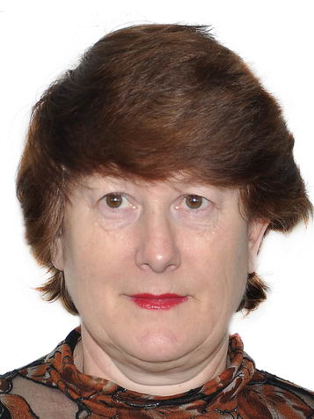
Антонина АнатольевнаПаркина
Не умеет не работать
Наверное, нет у нас в институте преподавателя столько времени, сколько она, находящегося в стенах «альма-матер». Уходишь – она еще здесь. Приходишь – она уже здесь. Невольно возникает вопрос: может она не уходит домой вовсе?Скромна, интеллигентна, тактична. Ее деятельность не бросается в глаза. Она спокойно и последовательно делает свое любимое дело – учит студентов.И лишь в беседе с учащимися узнаешь, какой интерес к дисциплине, к научной работе, к учебному труду вызывает этот педагог.
Есть у нас традиция – отмечать юбилейные даты сотрудников и самого института. Мы называем это «Перемена общения». В это короткое, отведенное только этому человеку время происходит что-то особенное, раскрытие души. Поздравляющие (а это самые уважаемые люди института) говорят о юбиляре все самое лучшее. Это возвышает личность, создает позитивный настрой. Желание жить и работать с полной отдачей сил делает этого человека добрее, увереннее в своих силах. Ведь замечено, что грубое, негативное слово быстрее срывается с наших губ. А хорошие слова надо еще поискать – это и есть труд души. Ну как не вспомнить здесь Булата Окуджаву:
Давайте говорить друг другу комплименты,
То вместе, то поврозь, а то попеременно.
Давайте восклицать, друг другом восхищаться,
Высокопарных слов не надо опасаться.
А опасаться, действительно, надо слов холодных, грубых, жестоких, от которых сжимается сердце и опускаются руки.Так вот, на одной из юбилейных встреч, а так же из статьи в газете по этому поводу раскрылась всем и Антонина Анатольевна Паркина, как уважаемый педагог, добросовестный специалист, хороший учитель.

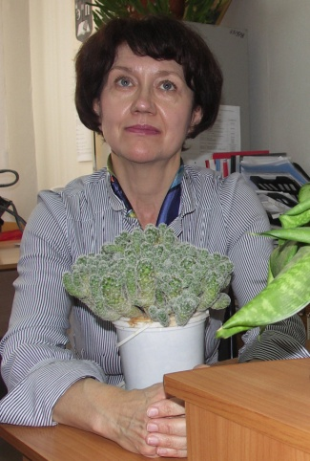
Ольга АлександровнаПопова
Учить – неповторимое призванье!
Со дня основания института трудится она в ВУЗе. Исключительно порядочный человек, честный и трудолюбивый, скромный, с большим чувством собственного достоинства. Небольшая надменность выдает в ней что-то аристократическое. Она, кажется, всегда твердо знает, чего хочет, равно как и то, с чем смириться не сможет. Говорят же, что человек, который с самого начала ведет себя достойно, избавлен бывает от угрызений совести.
А знала я ее, как оказывается, давно, еще с детских лет. Мой отец и ее дядя были двоюродными братьями. Тогда было принято ходить друг к другу в гости, и я помню ее маму. Она работала медсестрой, что само по себе имело уже тогда статус интеллигенции, к тому же была она женщиной очень милой, симпатичной, и была у нее лапочка-дочка. Прошли годы, и вот я даже не узнала ее, встретившись в одном с ней коллективе. Ольга Александровна – человек уважаемый, творческий. Если надо провести открытое занятие для обмена опытом с коллегами, у нее есть чему поучиться. Дисциплину свою – «Управление» – она любит, ведет ее с удовольствием и требует уважительного отношения к занятиям и безоговорочного посещения. Ольга Александровна – настоящий учитель, серьёзный и вдумчивый человек, про которого, наверное, и писал Некрасов:
Учитель, перед именем твоим
Позволь смиренно преклонить колени!

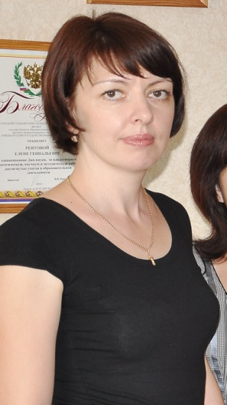
Елена АнатольевнаПомазкина
Воспитатель от Бога
Как разглядеть за фасадом внешности внутренний мир человека? Как помочь ему раскрыться, «явить миру» самые прекрасные свои черты? В этом, наверное, и состоит одна из сложнейших задач воспитания личности. Но ведь еще Ушинским было подмечено, что только личностью можно воспитать личность, и нельзя раскрыть других, не раскрывшись самому. Вот этот момент раскрытия истинной сути человека и воспитателя и увидели мы на открытом кураторском занятии у Помазкиной Елены Анатольевны в группе 311, 312 факультета экономики и права. Каждому куратору свойственна своя методика, свои формы, средства, приемы работы. Сложилось своя система методов и у Елены Анатольевны. Кураторский час готовился в преддверии Дня матери, поэтому проблемы с выбором темы не было: «Самая прекрасная из женщин – женщина с ребенком на руках». Образ матери – одна из самых благодатных тем в воспитании. В.А. Сухомлинский, великий педагог, недаром отдавал предпочтение этой теме, считая ее одной из ведущих в воспитании. Действительно, отношение к женщине, к матери – есть тончайший измеритель культуры человека, это самый дорогой образ. Поэтому верным было решение Елены Анатольевны соединить образ матери с Богоматерью, с иконой, поддержав этот мотив чистейшим звучанием песни «Мама, мама ты моя, Богородица». Органично вошла в этот блок и проповедь Матушки Елены из храма Петра и Павла о назначении женщины-матери в обществе. Очень уместным было откровение девочки-матери, сокурсницы, которая, создав семью, родила ребенка с полным осознанием своей роли жены и матери, и это событие еще более повлияло на сплочение группы, о чем свидетельствовал видеофильм о посещении родильного дома. Сколько неподдельной радости, соучастия и поддержки увидели мы на милых лицах девушек – это и есть критерий, говорящий о зрелости, сплоченности коллектива группы. Всю глубину дочерней и сыновней любви раскрыл видеофильм «Признание» (потрясающий искренностью покаянный монолог мужчины), закончившийся проникновенной песней «Мамино сердце» в исполнении АрминеБагдоян на фоне фотоснимков из семейных альбомов группы «Дочки-матери». Признанием в любви своей матери прозвучало авторское чтение Ксении Ларкиной, написавшей свое стихотворение к этому дню. Этим вполне можно было бы завершить эту удивительную встречу, если бы не заключительное слово куратора с притчей о святой материнской любви, сопровождавшейся зажжением свечи как символа материнского сердца, горящего любовью к детям. Но именно эта концовка явилась изумительной находкой Елены Анатольевны, строго выдержавшей все «законы жанра»: ее вступительное слово, грамотно настроившее аудиторию, сценарный ход с тонко продуманными художественными средствами – поэзией, музыкой, видеоматериалами – объединил аудиторию с помощью высокого и чистого созвучия чувств, настроил всех на одну волну, и куратор, как опытный режиссер, ведя от одного выступления к другому, на тонкой и пронзительной ноте завершила встречу.
Предметом нашего обдумывания явилась форма кураторского часа. После размышлений пришли к выводу, что это коллективно творческое и общественно значимое дело, в котором, нельзя недооценивать последействие – оно порой бывает ценнее самого действия. Ведь отталкиваясь от понятия воспитания как питания чувств, возникает вопрос: какие же чувства были вызваны у присутствующих? Именно на этом был построен диалог кураторов по итогам этого кураторского часа. Высказывания говорят сами за себя:
«Я сегодня же поеду к маме»;
«Я уже три дня болею этой темой – после вечера»;
«Сегодня родился воспитатель-мастер»;
«Наконец-то я вижу такое высокое мастерство в воспитательной работе»;
«Это лучший кураторский час, который я видела»;
«Я никогда не думала, что так раскроются студенты».
Высказывания самые разные – направленные на оценку студентов, кураторов, содержания кураторского часа, самого себя.
В одном мнении сошлись все: они были изумленно - восторженными, возвышенными. Приподнять людей над обыденностью, заглянуть в самого себя, достать со дна души самые лучшие, дорогие сердцу чувства – этому и был посвящен кураторский час ПомазкинойЕлены Анатольевны, продемонстрировавший большую зрелость души куратора-воспитателя волей Божией.

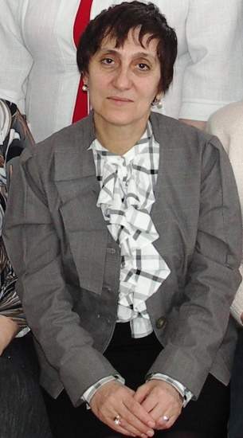
Валентина СтепановнаПузикова
Философы отдают время
поэзии и наукам…
Начиная с 2010-го года институт получил право на ведение курсов повышения квалификации для работников образования. Это достойная веха в истории нашего учебного заведения. Как ни задуматься, ни сопоставить, ни удивиться, ни осмыслить роль ВУЗа в истории нашего города?
Однако проведение курсов – дело непростое, связанное со сверхнормативным напряжением сил профессорско-преподавательского состава, поиском новейшего материала, переосмыслением методов, приемов, средств преподавания.
Но трудно и переоценить этот вектор усилий института в развитии науки и культуры нашего города. Обратитесь к директору центра образования управления города и услышите восторженные отзывы благодарных руководителей. А если заденете этим вопросом любого учителя – слушателя курсов, гарантируем ряд восклицательных знаков по поводу трудностей оставить семью, работу и испытать все бытовые прелести общаги на базе областного института повышения квалификации. Так вот, Валентина Степановна – бессменный лектор этих курсов, неизменно получающий в анкетах восторженные отзывы, является преподавателем философии, кандидатом философских наук.
Еще когда только впервые на одном из совещаний, услышав выступление этого преподавателя, я поразилась глубине и оригинальности ее мысли. С самого момента защиты диссертации на звание кандидата философских наук она возглавила философский клуб «Сократ». Ежемесячно преподаватели и студенты, гости (интеллигенция города) с удовольствием встречаются в аудиториях ВУЗа, чтобы на заседаниях клуба поговорить, поспорить, сформировать свое мнение по поводу осмысления и осознания пронзительных и актуальнейших сегодня явлений жизни.
По итогам этих встреч выходит ежемесячный журнал «Сократ» – серьезная заявка на очевидность уровня пульса научной мысли в ВУЗе.
Диву даешься, сколько пришлось пережить этой маленькой, но такой стойкой и сильной женщине. Самое непосильное для матери – это потеря ребенка. Но одних горе может сломить, другие, как деревце на ветру – пригнется порой к самой земле от штормовой бури, а все же потом поднимется и распрямится снова. Чем тяжелее ноша – тем сильнее плечи. У Лазарева есть такое понятие, как «психологическое айкидо». Видимо, эта удивительная, хрупкая, но сильная женщина с болгаро-греческими корнями в совершенстве владеет им.
Она первая из всех преподавателей нашего ВУЗа взялась за создание, а потом и осуществление духовного проекта «Свеча», выигравшего грант в 2011году. Как же оживилась работа института, скольких людей из разных городов и районов объединил проект, сколько поездок было организовано по святым местам России! Трудно переоценить роль этого энтузиаста в жизни нашего института!

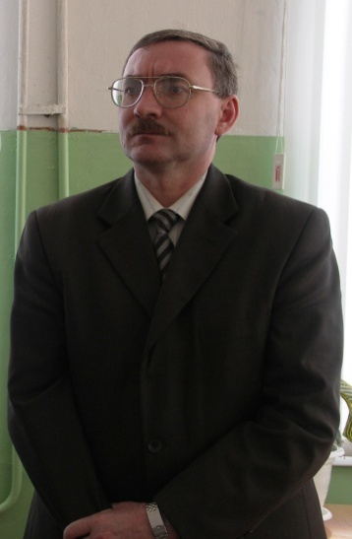
Василий НиколаевичСамсонов
Он умеет сострадать другим
Героиня романа Л.Н.Толстого «Война и мир» Наташа Ростова, впервые оказавшись в непривычной для себя обстановке первого бала вначале теряется, но вскоре делает вывод: «Есть такие, как мы, есть – хуже нас» – и успокаивается. Вот и мы с вами, часто под влиянием собственных переживаний и неудач не замечаем, что другим-то тоже несладко, а может быть и труднее, чем нам. Когда они с Татьяной, которую я знаю давно, еще по комсомольской работе, познакомились и полюбили друг друга, он был еще не женат, а у нее уже было двое мальчишек. Это обстоятельство не смутило молодых людей, и они были счастливы вместе. И вдруг как гром среди ясного неба – у нее умирает сестра, оставив троих сыновей сиротами. Куда их, в детский дом? Так вопрос в семье педагогов даже не стоял. Семья в один день увеличилась до семи человек, пятеро из которых – дети. Вот уж поистине семь-«я»! На две учительские зарплаты надо было прокормить, одеть, дать образование всем мальчишкам. Мыслимо ли отдать сердце пяти чужим детям, которые в одночасье стали твоими? В любом, даже самом блестящем плане случаются неожиданные повороты. Нельзя поддаваться страху. Страх – духовная слепота. Вера – основа всего, и они верили, что смогут вынести и эту ношу. Это подвиг, о котором можно только догадываться – никогда не делится этот скромный, трудолюбивый, застенчивый и обаятельный мужчина с коллегами своими личными проблемами. А вот к воспитанникам группы в институте относится так же внимательно, как к своим детям – преподаватель общественных дисциплин, Василий Николаевич является еще и куратором двух групп. Если делаешь важное дело – останавливаться нельзя, каждому судьба дает такое испытание, которое мы в состоянии вынести. По силам дается! Когда я думаю о нем, вспоминаю такие верные слова Добронравова:
Только те, кто сердца не умеют беречь,
Сохраняют бессмертную душу планеты!
Видимо, на таких людях – сильных и благородных, как Василий Николаевич, держится наша Земля!

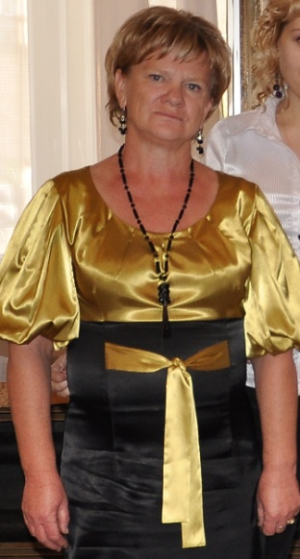
Светлана Ивановна Семенова
Ты не боишься жить с азартом!
Родилась в потомственной учительской семье (дядя – заведующий ГОРОНО, отец – директор школы, мама – учитель) первой и единственной дочкой (двое остальных детей – братья). Видимо, поэтому рано стала незаменимой в семье. Многие заботы по дому лежали на ней. Удивительно, до чего строго воспитывали детей в этой семье и как скромно умели они держаться. И это сквозило во всем – в обстановке квартиры, одежде, общении с людьми. Первый год нашей трудовой деятельности в 1971 году, сразу после окончания школы, совпал: мы обе начали работать одновременно в школе № 2. Она – лаборанткой, я – секретарем-делопроизводителем. Нам было по 17 лет, и гораздо интереснее было жить в гуще событий – в водовороте веселой школьной жизни: вместе с ребятами мы готовили КВНы, предметные недели, общешкольные мероприятия. Руководство не препятствовало этому, мы же все больше сближались, успевая делать свою работу и общественную. Вот такими активными мы приступили уже к работе по призванию на следующий год старшими пионервожатыми, затем – учителями.
И вот, последние годы своей трудовой биографии мы снова вместе, в одном коллективе – БГТИ. Численный рост студентов заставил меня ставить вопрос перед директором о новой ставке – организатора внеучебной работы. Ответ был оригинальным: успеешь до конца дня найти кандидатуру – ставка твоя (умел Алексей Дмитриевич быть неординарным!). Успела! И вот Светлана Ивановна уже 8 лет работает снова в теснейшем сотрудничестве со мной, как и на заре нашей юности.
Недавно отметили мы ее 55-летний юбилей, но только возраста в ней нет, как не бывает возраста у жизни – она по-прежнему стройна (занимается танцами, аэробикой), полна жизненных сил, энергии и готова к любым поворотам судьбы. Меня всегда поражают два ее качества: ее готовность, легкость на подъем и работоспособность без роптаний, и поэтому «в соавторстве» с Эльдаром Рязановым мы посвятили ей такие стихи:
Ты не боишься жить с азартом
И потому всегда в строю.
А можешь бросить всё на карту
И жизнь переменить свою!

Ты помнишь нас с тобой на старте?
И хоть теперь исчезла прыть,
Мы ходим вновь с козырной карты –
Рискуем жизнь переломить.

Пусть в голове мелькает проседь,
Не поздно выбрать новый путь.
Мы не боимся карту бросить
И прожитое зачеркнуть!
Из дома выйдя в непогоду,
Взбодрим мы дух, пришпорим плоть,
И будем тасовать колоду,
Пытаясь жизнь перебороть.

В мираж и в дым, в химеры – верим
Когда ж нам нечем карту крыть,
Мы жизнь особой меркой мерим:
Всё проиграть, но победить!
Кажущаяся легкость ее характера удивительным образом переплеталась с далеко не легкой жизнью: муж, рано ушедший из жизни, оставил ее с тремя детьми, которых поднимала одна, а вскоре не стало и главной ее опоры в жизни – отца, известного и уважаемого всеми, кто его знал, директора школы №5, Дунаева Ивана Борисовича. Братья разлетелись по стране, а старенькая мама, в прошлом тоже учитель, четвертым ребенком осталась у нее на руках. Дело доходило до обмороков. Невероятные усилия потребовались, чтобы дать высшее образование старшему – вся семья несколько лет «сидела» на картошке и хлебе. Но вот он не только закончил учебу, а стал расти по карьерной лестнице и – о радость! – стал присылать денежки маме, помогая растить младших. Дочка тоже подросла, открыла свое дело, закончила наш институт и Светлана Ивановна смогла, наконец, оставить работу, несмотря на искреннюю любовь к ней ее учеников – студентов. «Светлана Ивановна, что на пенсии делать будете?» – спрашивают её. «О, у меня много увлечений: дача, рыбалка, вышивка бисером, домашние цветы, танцы, иконечно же, занятия с внуками». Вечной тебе весны и молодости, неунывающий дорогой мой человек!

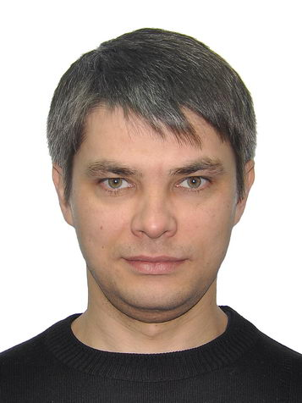
Алексей ВалерьевичСидоров
Когда все сердце отдано большому делу
Среди преподавателей физики, математики и информатики мужчина – он один. Да и куратор среди них он, кажется, тоже один. Особенно подкупает то обстоятельство, что он пришел к нам в коллектив из органов охраны правопорядка, отказавшись от карьеры и высокооплачиваемой работы ради преподавания.
Таких энтузиастов у нас мало, но они есть: супруги Власовы на инженерно-строительном факультете и Сидоров на факультете промышленности и транспорта. Молодой человек, очень интеллигентный и даже деликатный, великолепно владеет компьютером, преподает не только у студентов, но и у преподавателей на курсах повышения квалификации. Постоянно получает высокую оценку своего труда от благодарных слушателей курсов. Он довольно требователен, как куратор, обеспокоен дисциплиной и успеваемостью своих студентов. И лишь немногие знают, какие жестокие бои с приступами болезни близких ему людей ведет он в это время и на личном фронте.
Мы верим, что Алексей Валерьевич найдет в себе силы и для научного роста со временем – потенциал у него для этого есть большой!

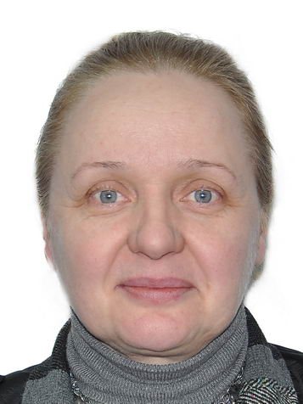
Ольга АлексеевнаСтепунина
Из немногих одна
У Цицерона есть такая фраза: «Всякий, у кого есть библиотека и сад, не нуждается больше ни в чем». Не знаю, может он о мужчинах говорил, но женщинам, тем более таким интеллектуально развитым, самостоятельным и уверенным в себе, для жизни нужно многое: карьера нужна, ученая степень, да и простое женское счастье – человек рядом, умный, понимающий, близкий по духу, друзья нужны, преданные и верные.
Пошли мне, Господи, товарища,
Чтобы удачлив был и смел,
Чтобы меня, как из пожарища,
Из грусти вывести умел.
За каждым событием жизни, за каждым поворотом судьбы стоит преодоление, кующее характер, стоят люди, родители, учителя. Посмеиваясь, вспоминала Ольга Алексеевна недавно о маминых требованиях: аккуратные косички, скромное платье с пояском, носочки. Не менее требовательными были преподаватели в педагогическом училище – одна Полина Васильевна Мельникова чего стоила – даром, что классный руководитель, властная, жесткая, но уж зато и учила так, что запомнилась на всю жизнь, у этого профессионала с большой буквы, которой удалось участвовать в создании букварей, были они самыми настоящими учениками – и Ольга Алексеевна, и Нина Геннадьевна Демидовская, заслуженный учитель России, бывший директор школы № 6. Да они и сейчас не расстаются, хоть и нет с ними рядом их любимых учителей – и на вечернюю чашечку чая заглядывают друг к другу, и в зарубежные туры ездят вместе.
А в институте же, на работе, как на работе: занятия, планы, учебные пособия, программы, лекции на курсах повышения квалификации, выступления на ученых советах, статьи в журналы, научно-практические конференции, работа над докторской. Кто же Вы, Ольга Алексеевна? Одна из немногих или из немногих одна? Года, конечно, к суровой прозе клонят, но Вы с улыбкой часто вспоминаете такую близкую Вам Фаину Раневскую, которая «между своими 34-мя и 35-ю годами прожила прекрасный десяток лет». У Вас, как у всякого талантливого учителя, развито чувство юмора, и мы с удовольствием слушаем ваши выступления – поздравления к юбилею своих коллег, пронизанные тонким чувством юмора и эрудицией.

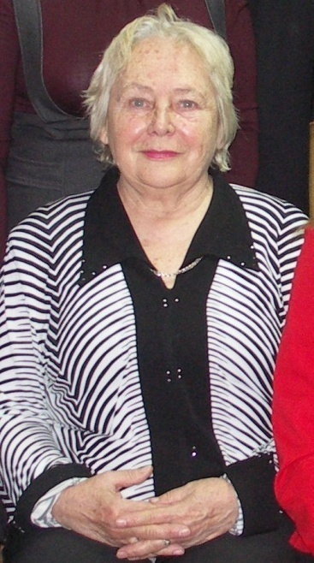
Елена БорисовнаТрофимова
Года нас мудростью венчают
Возраст женщины всегда выдают глаза – их выражение, вобравшее смысл всей жизни. В этом смысле Елена Борисовна – исключение из правил. Ее яркие голубые глаза всегда светятся то задором и огоньком, то мягкой доброжелательностью, то вниманием – но всегда в них проскальзывает живой ум, интерес к людям и к жизни. Просто удивительно, глядя на ее легкую походку, модную современную одежду, как сохраняет в себе эта женщина юность души – а ведь она старейшина нашего коллектива? Видимо, ей известна мудрость: «Нет величайшей заслуги в том, чтобы жить долго. Но велика заслуга того, кто живет добродетельно». Когда русских стали целенаправленно выдавливать из среднеазиатских республик, в Бузулук приехали многие высококлассные специалисты. Так появился в нашем институте доктор технических наук Лысаков, так появилась и Елена Борисовна Трофимова, кандидат физико-математических наук.
Да ведь дела никогда не идут так, как хотелось бы. Жизнь обошлась с ними с той мерой жестокости, которая и неудивительной кажется для нашей безумной эпохи, когда все трещало по швам. Впрочем, время дано, это не подлежит обсуждению. Подлежишь обсуждению ты, разместившийся в нем. Ни разу я не слышала ни от студентов или преподавателей жалоб на Елену Борисовну, ни от администрации. Строгая, да, но это разумная строгость, макаренковская: «чем больше уважения к учащемуся, тем больше строгости к нему». Отзывчивость, скромность, высокая образованность и культура – вот основной стержень интеллигентности, которая является сутью жизни таких людей, как Елена Борисовна Трофимова. В одной отвлеченной беседе – мы как-то вместе пешком возвращались с работы домой – она рассказывала об одной девушке (разговор зашел о цветах), которая понимает язык цветов. «Да как же их не поливать вовремя – они как будто дети, смотрят на меня и говорят: «Пить, мы пить хотим». То есть она просто потому так поступает, что по-другому поступить не может. Так вот я и подумала тогда: «Елена Борисовна тоже поступает по отношению к людям так ровно и доброжелательно, что по-другому она поступить не может – не позволят ей ни уровень воспитанности, образованности, ни уровень внутренней культуры.
Все, что дано свыше, принимает Елена Борисовна как дар, и возраст в том числе, помня о том, что «осень жизни, как и осень года, надо благодарно принимать».

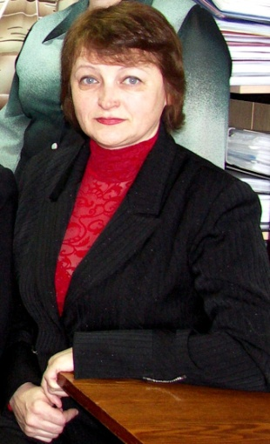
Татьяна ИльиничнаУсенко
«Вам памятник, учителя, я высек бы
из красного гранита…»
Строгая, подтянутая, отлично знающая свою дисциплину школьная учительница. Именно такой появилась она на факультете промышленности и транспорта и влилась в коллектив педагогов, тут же став еще и куратором группы. Вспоминали недавно, какие группы были большие по наполняемости – ААХ (автомобили и автомобильное хозяйство), СТТМ (сервис и техническое обслуживание машин). Да и студенты были другими – начинать воспитательную работу приходилось с элементарных норм поведения и культуры общения: с требований снимать головные уборы в помещении, здороваться, бережно относиться к предметам мебели, курить в строго отведенных для этого местах, не употреблять слов ненормативной лексики. Именно с этого зарождался дух высшего учебного заведения, формировался его уклад. Это сейчас мы можем сказать: «у нас так не принято». А тогда сколько «шпаг было сломано», доказывая, что нельзя, чтобы со сцены звучала пошлость в выступлениях команд КВН. Самые увлеченные КВН-щики были питомцами этого факультета. Так до сих пор и не изменили они своему названию команды. Помню, 10 лет назад, защищая его, они с гордостью заявляли: «ПИТ – это не пестик и тычинка» – кивок в сторону команды естественно-научного факультета.
Берегут они свои традиции, и рядом с ними – в учёбе и внеучебной деятельности – их кураторы и наставники, такие как Татьяна Ильинична Усенко, вдумчивые и требовательные, внимательные и строгие.
Вам памятник, учителя, я высек бы из красного гранита.
Установил бы на просторе я большое человеческое сердце,
Что всем ветрам и всем снегам открыто.
Вам памятник, учителя….

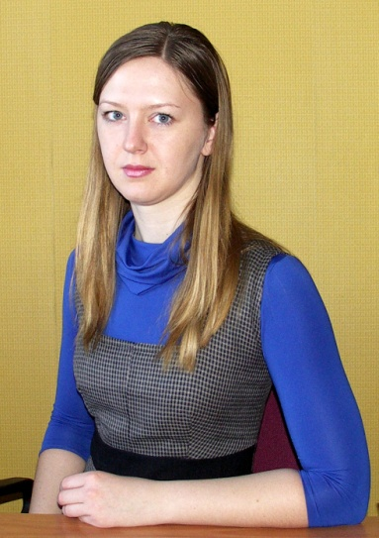
Елена ВикторовнаФролова
Ею не зря гордится ВУЗ
Уже в самом начале своей деятельности в ВУЗе я поняла необходимость и возможность создания сильной системы органов самоуправления. Меня поразила разница между студентом среднего специального учебного заведения и ВУЗа – насколько они самостоятельнее и взрослее, то есть они по своему развитию готовы к управлению в действии. Это открытие и подтолкнуло меня к решению попросить у ребят помощи в проведении сбора актива. Целью было – сплотить факультеты между собой (они были довольно разрозненны, как территориально, так и в плане соперничества между собой). Среди этой золотой молодежи была и Лена Фролова! Как она с такой глубокой натурой, такая воспитанная, интеллигентная и утонченная оказалась на таком мужской факультете, уму непостижимо. Но она с желанием взялась за одно из самых хлопотных направлений – досуг. Честно сказать, я поначалу сомневалась. Тихий голос, доброта души. Однако под этой внешностью оказалась железная воля и большой творческий потенциал, а также самостоятельность. Все сценарии она взяла на себя, и даже вела со сцены некоторые из них. Затем – преподавание в ВУЗе, защита диссертации, степень доцента кафедры. А на вид – все такая же тоненькая, скромная и старающаяся быть незаметной, но незаменимой.

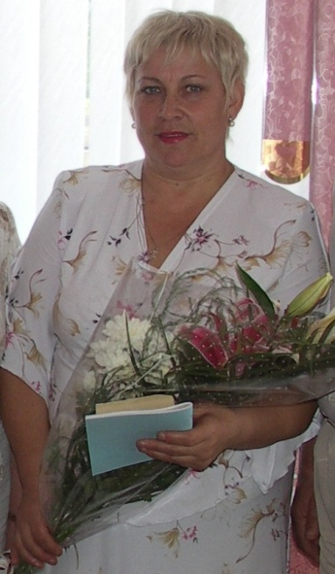
Екатерина НиколаевнаЧернышова
И уверены мы:
не настигнет нас старость!
Эта женщина – вулкан – энергичная, деятельная, творческая. Все мы родом из детства – оттуда и все наши черты характера. В пионерском возрасте – командир тимуровского отряда, в комсомольской юности – комиссар стройотряда, она уже в 1979 году, будучи студенткой 3 курса Оренбургского Педагогического института, побывала на Кубе в числе лучших комсомольских работников. Учитель иностранных языков в школе, затем преподаватель ВУЗа, заведующая кафедрой. Работа над диссертацией натолкнула на мысль о создании авторских учебников английского языка для младших школьников. И вот уже под её началом – действующая авторская школа, обучающая от дошкольников до специалистов зарубежных компаний. Но лучше Роберта Рождественского, наверное, сказать нельзя:
Современная женщина, современная женщина,
Доказать ее слабости, побороть ее в дерзости
Зря мужчины стараются, понапрасну надеются.
Не бахвалится силою, но на ней тем не менее
И заботы служебные, и заботы семейные.
Все на свете познавшая, все невзгоды прошедшая.
Остается загадкою современная женщина!
Для меня до сих пор загадка, где берет силы и время русская женщина, чтобы все успеть, где источник ее вдохновения – дети, внуки, ученики, любимая работа? А еще очень много умений сопровождают ее в жизни, от вождения автомобиля до владения музыкальным инструментом, от организаторских способностей – до педагогических знаний, умений и навыков.

Татьяна ВикторовнаЧкалова
Наполним музыкой сердца…
Начала она у нас работать через год после моего прихода в институт - в 2003 году. Штат расширился, у нас появилась ставка музыкального руководителя. Ее прислал ко мне на собеседование директор (А.Д. Потемкин). Темноглазая, красивая, стройная, с интеллигентными манерами, скромная, сдержанная и аккуратная – она произвела хорошее впечатление. В работе оказалась добросовестной. Татьяна Викторовна из учительской семьи, переехавшей в Бузулук в памятные 90-е из Среднеей Азии. Родители-пенсионеры не были в состоянии помогать материально, поэтому приобретать высшее образование после окончания нашего Бузулукского музыкального училища пришлось ей самостоятельно, учась в Самаре и работая у нас в отделе в качестве руководителя музыкальной студии.
Студенты нового набора, желающие петь, приглашались на прослушивание, затем на конкурс «Звездные россыпи» по отбору талантов, который проходил в три тура: на базе группы, затем – факультета и, наконец, института. На каждом туре со студентами, проявившими способности, шла напряженная работа в нелегких условиях. Арендуя здание, мы не имели своей сцены, репетиционных помещений, костюмерных. Репетировали, где придется, в свободных от занятий аудиториях, часто мешая учебным занятиям, заглушая их своим пением. Студенты шли разные: кто-то играл на музыкальных инструментах, кто-то владел вокальными данными – всех принимала Татьяна Викторовна, создавала ансамбли вокальные и инструментальные, готовила выступления на институтских, городских мероприятиях и на областные фестивали «На николаевской», «Долг, честь, Родина», фестиваль гитарной песни. Ее воспитанники не раз приносили институту награды как победители в городских, зональных турах конкурсов. Они признательны своему руководителю, с уважением относятся к ней, несмотря на ее требовательность. Иногда, под Новый год, например, вокальная студия объединяется с театральной и начинает действовать мастерская Деда Мороза при подготовке к Новогодним праздникам – вечеру для студентов и утреннику для детей сотрудников и студентов.
Уже работая в нашем коллективе, Татьяна Викторовна закончила высшее учебное заведение (Самарский педагогический университет, отделение музыки), устроила она и личную жизнь – вышла замуж за молодого человека, с которым познакомилась на нашем новогоднем вечере. Она помогает ему учиться в нашем ВУЗе, вместе воспитывают свою маленькую дочку.
В прошлом году по нашей рекомендации Татьяна Викторовна приглашена на кафедру педагогики и психологии в качестве преподавателя дисциплины «Технология музыкального воспитания» на факультет дистанционных технологий.

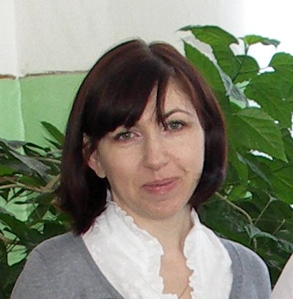
Людмила ЮрьевнаЧуркина
Она – редактори преподаватель
Ее неординарность я заметила давно – еще на одной из первых школ загородной учебы актива. Эти выезды на базе лагерей отдыха проводим мы уже много лет – это стало одной из добрых традиций, скрепляющих два коллектива – педагогов и студентов. Встреча такая во внеурочное время в неофициальной обстановке решает множество задач: адаптацию новичков к условиям и традициям ВУЗа и возможность активу старшекурсников передать свои знания, умения и навыки что называется из рук в руки первокурсникам, и классным руководителям нового набора лучше узнать, увидеть своих подопечных. Людмила Юрьевна, как все кураторы, оказалась в отряде кураторов, которым руководил студент. Воспитатели на правах воспитанников готовили визитку своего отряда. Людмилу Юрьевну отличало от других умение мгновенно, приняв условия, войти в роль и уже в следующие секунды фонтанировать идеями, не боясь показаться смешной, отстаивать их. Такой же я увидела ее и на открытом кураторском часе – не раздумывая, она пускалась в диалоги со студентами, на полном серьезе отстаивая свое мнение, за что студенты и уважали своего наставника – за открытую позицию. Поэтому и не удивительно, что факультет на Совете по внеучебной работе выдвинул ее кандидатуру на звание лучшего куратора. Это говорит о том, что работа Людмилы Юрьевны получила высокую оценку на кафедре и в деканате, несмотря на некоторую импульсивность характера. И вот, спустя несколько лет, Людмиле Юрьевне поручают выпуск ВУЗовской газеты «Импульс». В успехе на поприще главного редактора мы были просто уверены. Молодой, ищущий, по-боевому настроенный энтузиаст сделает газету непременно интересной. Ожидания оправдались: достойно представляет наш институт Людмила Юрьевна в средствах массовой информации, да и как куратор группы она по-прежнему активна – выступает с новыми и новыми инициативами. Таким и должен быть современный педагог – коммуникативным, неравнодушным, творческим! На деле осуществляющим принцип оптимизации образовательного процесса.

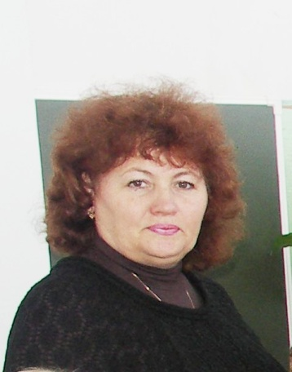
Ольга Васильевна Шелякова
Находит и растит спортсменов смело!
Надо ли доказывать, какова роль природы в жизни человека? Жизнь современного общества постоянно сопровождают неожиданные посторонние шумы (сирены, гудки автомобилей, телефонные звонки, будильники), которые захватывают наше внимание. Канал управления вниманием – способностью быстро переключаться с одной задачи на другую – постоянно оказывается у нас перегруженным.
Природная среда, напротив, позволяет системе управления вниманием восстанавливаться.Так, любители походов, которые провели четыре дня вдали от цивилизации, пройдя тест на творческие способности, показали результаты в конце похода на 50% лучше, чем в начале. Не понаслышке знает Ольга Васильевна Шелякова, преподаватель физкультуры, что долгие прогулки улучшают точность корректуры, концентрирование внимания при обратном счете и многое другое. Именно поэтому она многое делает для участия студентов в спортивных и туристических мероприятиях в выполнении общеинститутской программы «Здоровье». Кроме того, являясь тренером по легкой атлетике, на протяжении шести лет занимается она с командой, которая все это время держит первое место в городе. В областных спартакиадах среди ВУЗов именно ее воспитанники забирают добрую половину всех призовых мест в личном первенстве.
Эта красивая обаятельная женщина пользуется заслуженным уважением среди студентов и преподавателей. Освободившись от руководства всей физкультурно-массовой работой института, она с энтузиазмом взялась за трудную и порой неблагодарную, но такую нужную кураторскую работу, которая под силу лишь опытным преподавателям. Ведь она требует от педагога неослабного внимания по отношению к каждому студенту, больших коммуникативных способностей в работе с родителями, умения устанавливать контакты с коллегами, ведущими занятия в группе. Увлечь, заинтересовать самих студентов какой-либо идеей и при этом у всего окружения пользоваться авторитетом, да к тому же «петь как Магомаев и танцевать как Исамбаев, как Тяпкин шайбою владеть» – именно столько умений надо иметь, чтобы уже в первый год работы с группой успешно провести открытый межфакультетский бинарный кураторский час в содружестве со своей бывшей воспитанницей, а теперь коллегой, Садыковой Натальей Николаевной «В здоровом теле – здоровый дух». То, что всегда знали поэты, а теперь пытаются доказать ученые о пользе контакта с природой и занятий спортом, давно известно Ольге Васильевне.
Своих новых питомцев она не устает приобщать к «перезарядке» на природе и с помощью спорта, прививая им активную жизненную позицию.

Заслужили вы право вести за собою!
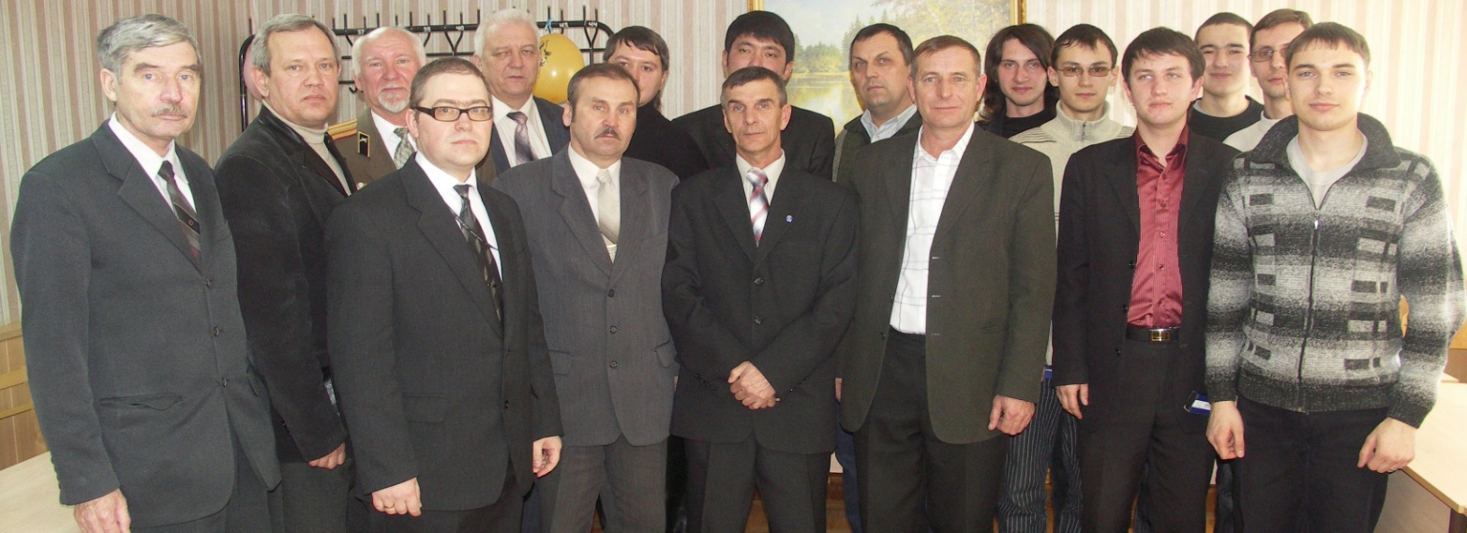

Полевые погоны,
Соль и пот на плечах.
Гарнизоны, перроны
И тревоги в ночах.

На парадном мундире
Золотых два крыла.
Это слава России
Вам на плечи легла!

Это строки об офицерах. Учитывая сложность этой профессии, на пенсию их провожают рано: уже в 40 лет они оказываются уволенными из вооруженных сил по организационно-штатным мероприятиям и, оказавшись на пенсии, мужчина в расцвете сил вынужден с нуля осваивать новую профессию. Учительское служение сродни им своим «правом вести за собою».
Вот таким образом и оказалась в числе наших преподавателей офицерская гвардия. Их у нас много: они составляют третью часть всех преподавателей-мужчин нашего института. Это Владимир ПавловичШкарупелов, Александр СергеевичСлепухин, Александр ВикторовичСпирин, Владимир Петрович Огородников, Виктор ВладимировичСуслин, Анвар ТагировичСулейманов, Василий АлександровичЧерковец, Владимир Анатольевич Шундрик– целое офицерское братство! Была у нас даже мысль создания офицерской Лиги, которая возглавила бы в институте правоохранительное движение. И действительно, все они красивы, подтянуты, дисциплинированы. Глядя на них, вспоминается приветствие русских офицеров «Честь имею!». В это выражение они вкладывали глубокий смысл, подчеркивая при прощании, что они уходят, ничем не запятнав своего доброго имени. Слова «достоинство» и «честь» характеризуют русского офицера во все времена.
И какую бы социальную роль они не играли – роль семьянина, преподавателя – они никогда не запятнают своего имени, что является хорошим примером для наших студентов.
Офицеры всегда впереди –
Это место для славы и боя
Доверяет страна вам на трудном пути
Вместе с правом вести за собою.
Офицеры всегда впереди:
И в атаке, и в праздничном марше,
Полыхает, как знамя в груди,
Пламя веры в Отечество наше.
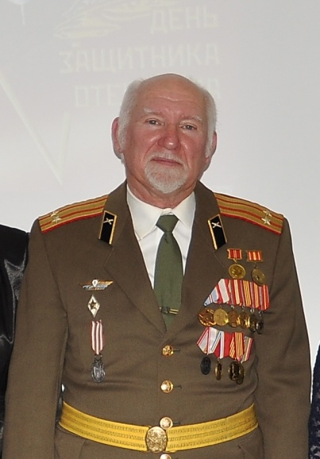
Владимир ПавловичШкарупелов
Офицеры всегда впереди!
При этом имени сразу возникает образ высокого красавца в форме офицера с наградами на груди. Именно таким видим Владимира Павловича 9 мая – на митинге посвященному дню Победы. Он преподаватель факультета промышленности и транспорта, старший куратор. По праву – офицеры не бывают бывшими. Их внешний вид, форма, выправка, уровень воспитанности, галантность, наконец, остается с ними на всю оставшуюся жизнь. Конечно, любая работа оставляет отпечаток на личности. Но, говорят, учителя и военного можно вычислить сразу – по умению держаться, манере общения и речи. Какое благотворное влияние офицеры, работающие в нашем институте, оказывают на наших студентов!
Это воспитатель подрастающего поколения в самом высоком смысле этого слова. Владимир Павлович – воспитатель воспитателей – он курирует кураторов групп факультета и является наставником молодых преподавателей своего факультета. Им есть чему у него поучиться: таким важным качествам личности, как вежливость, доброжелательность, интеллигентность, деликатность, предупредительность.
Впервые офицерские чины как звание появились еще в 70х годах XVI века.в европейских государствах. Офицеры комплектовались из дворян и составляли особую касту.
На протяжении полутора столетий офицерство в России было наиболее привлекательной группой дворянского сословия. Офицеры как профессиональная группа стояли выше любой другой социально-профессиональной группы населения в стране.
Они обладали наиболее престижным статусом в русском обществе. И вряд лислучайно, что именно тот период ознаменован самыми славными победами русского оружия, именно тогда она была сильнейшей державой мира, «золотым веком» русской государственности, – так пишет С.В. Волков в своей книге «Русский офицерский корпус». Отблеск этой былой славы лежит и на офицерском составе сегодняшнего дня. И хотя наши преподаватели – офицеры в отставке, они сохранили свою преданность профессии – Родину защищать. И защита эта нужна сейчас на разных рубежах. Сегодня передний край борьбы – это сражение за спасение душ. И здесь они снова на передовой – защитники будущего поколениястраны.

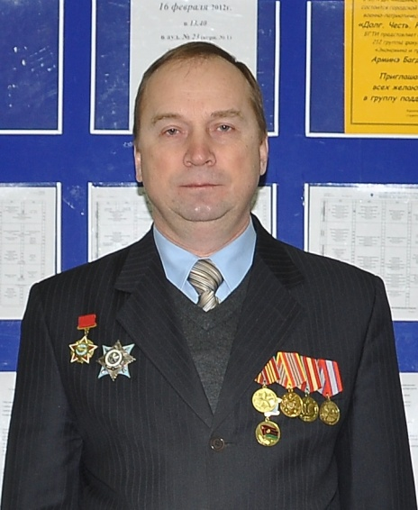
Владимир АнатольевичШундрик
Дорогой рыцарства и чести
Афганистан. Все стороны нашей жизни подверг он суровому экзамену. Много говорят и пишут об Афганской войне, подводят итоги ошибок и просчетов политиков. Но наши солдаты и офицеры, оторванные от Родины, кровью и утратами доказали свою верность присяге, дружбе и долгу. Все это неразрывно с честью. За всех них сказал поэт Саша Карпенко, обожженный в Афганистане:
И за светлую, тихую грусть,
И за скорбь, что из пламени родом,

Ты простишь нас, Великая Русь,
Мы чисты перед нашим народом.
А мы гордимся тем, что среди нас есть единственный преподаватель – офицер, в прошлом участник боевых действий в Афганистане, Владимир АнатольевичШундрик. Родился он 9 октября 1962 года в Гродненской области республики Беларусь, в семье рабочих. Отец –Анатолий Ильич – уже в шестнадцать лет стал партизаном во время Великой Отечественной войны в лесах Белоруссии.
Именно это оказало влияние на выбор жизненного пути сына. После Ленинградского Суворовского, а затем Свердловского высшего военно-политического танкового артиллерийского училища – служба в белорусском военном округе. Оттуда, в составе группы офицеров, в июле 1985 года направляется он в Демократическую республику Афганистан. Понял главное: как бы трудно ни было – оставаться человеком и видеть в подчиненных, товарищах и даже в афганцах – людей.
Первая боевая операция была длительной и изматывающей – прошли 500 километров до Кандагара, включая «душманский» район Мусакалы, где бои оказались кровопролитными. За боевые заслуги в Афганистане В.А. Шундрик был удостоен ордена «За службу Родине в вооруженных Силах Союза Советских Социалистических Республик» третьей степени, медали «от благодарного афганского народа» и грамоты Верховного Совета Союза Советских Социалистических Республик воину-интернационалисту.
Владимир Анатольевич был уволен из вооруженных Сил по организационно-штатным мероприятиям. С 1999 года и по настоящий момент подполковник запаса Владимир Анатольевич преподает в Бузулукском гуманитарно-технологическом институте.
Такая информация звучала с подмостков городской сцены во время проведения традиционного городского спортивно-патриотического фестиваля «Звездная эстафета» под девизом: «Тебе, Россия, наши славные дела!». Посвящалась она трудовым подвигам бузулучан и призвана была поднять патриотический дух нашего молодого поколения в рамках городской программы «Патриотическое воспитание поколения г. Бузулука на 2006 – 2010 годы».
Творческие представления земляков включают в себя биографические данные, фрагменты писем, воспоминаний, любимые песни, аудио и видеозаписи. Фестиваль действительно привлекает учащуюся молодежь к изучению истории города и биографий земляков, прославивших город Бузулук, словом, людей, которыми мы гордимся. Нашим институтом были представлены такие личности, как Виталий Степанович Лысаков – доктор наук, пока единственный в нашем институте, и Владимир АнатольевичШундрик, боевой офицер, в прошлом декан факультета экономики и права, преподаватель кафедры гражданского права.
Но мне хочется рассказать о Владимире Анатольевиче как о человеке культурном, выдержанном и высокопорядочном. Не многие, пройдя через ад военных действий в наше мирное время, как он в Афганистане, остаются людьми. Видимо, надо иметь хорошую закалку, чтобы страшные события жизни не сломали психику, не искалечили тонкой структуры души. Более того, остаться воспитателем и живым примером мужества, стойкости, человечности могут лишь исключительные личности, таким он и является по сути своей, наш уважаемый Владимир Анатольевич.
Он настолько любим студентами, что если провести рейтинг, то один из самых высоких несомненно будет у него. Приведу лишь один пример: учился в его группе один студент, ЕрмекКикилев. Он писал стихи и возглавлял институтский клуб поэзии. А когда выпустился, не раздумывая пошел служить в армию, в то время как многие из его друзей занялись карьерой. Примером Ермеку служил его куратор – Владимир Анатольевич. Его он увековечил в стихах, посвятив ему стихотворение «Последняя пуля». Ермека, к сожалению, нет уже в живых, но строки посвященные учителю, внесены в полное собрание его стихотворений, изданное институтом посмертно в 2009 году.
ПОСЛЕДНЯЯ ПУЛЯ
Напротив сердца, на груди
В истёртый китель вшита пуля,
Чтоб, несмотря на дрожь руки,
Душа свободной вверх шагнула.

Она привычна и легка
Настолько, что подчас забыта,
Благодарите небеса,
Что с сердцем до конца не слита.

Последний бой не наступил,
Вы не спаслись последней пулей
И на бетонке что есть сил
В афганский ад её швырнули.

Теперь, Вы верите, другой
Себя о ней у трапа спросит,
Прошепчет также: «Всё, домой...»
И как змею в песок отбросит.

И хоть с трудом, но в жизнь войдёт,
Любовью вылечив войну,
И первый мирный Новый год
Под прошлым подведёт черту.

Ну что я пожелать могу,
Богатств несметных? Нет, не стоит:
Последней пулей пусть во тьму
Летит растраченное горе.
Октябрь 2004 г.

НАШИ СОТРУДНИКИ
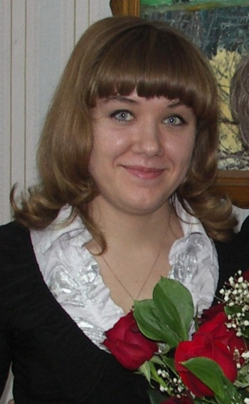
Наталья ВячеславнаБалякина (Шумова)
Вновь на взлет душа стремится!
Состав воспитательного отдела небольшой – пять человек. Правильнее было назвать его управлением по воспитательной работе, потому что на самом деле это действительно центр всей внеучебной работы, институтский центр досуга, центр творчества, центр молодежных инициатив. Здесь откликаются на любые – самые неожиданные – идеи студентов, здесь поощряют их самостоятельность, здесь награждают за успехи и активность, развивают самоуправление. А самым необходимым человеком, «ключевым» как мы говорим, в отделе является секретарь (официально – оператор ЭВМ). На самом деле – диспетчер. Как в тех стихах: «И все дела запутаны, как будто ты – диспетчером». Без нее, в самом деле, началась бы путаница в координации действий отдела. Она всегда в курсе всех дел, всех присутствий и отсутствий, всех фамилий и телефонов, всех сроков и этапов проведения разных дел. Одних только предписаний из головного вуза, из министерства образования, из управления по культуре, спорту и молодежной политике приходит море в течение года (создаётся впечатление, что никто не контролирует этот непрерывный поток) – и на каждое надо дать грамотный ответ, разобравшись в содержании всех полученных и отправляющихся документов. Со всем этим успешно справлялась Наталья Балякина, дочка моей бывшей ученицы из педучилища, Душаковой Лены. Да она и сама закончила, вслед за мамой, педколледж – с отличием! Наталья как будто родилась в нашем отделе – интеллигентная, скромная, воспитанная, с безукоризненными манерами в общении и одежде, с прекрасными большими, голубыми внимательными глазами, с отзывчивостью к людям, исключительной аккуратностью и грамотностью. Она учится на психолога в гуманитарной академии. Мы подходим друг другу – она работает безропотно, когда очень надо, мы отпускаем ее сдавать экзамены, когда очень надо.
Несколько лет подряд занимались мы с нею составлением и издательством литературных сборников наших поэтов, студентов и преподавателей, в рамках клуба поэзии «Вдохновение», созданном еще в 2003 году. Выпустили 10 сборников. Один из них – полное собрание сочинений нашего погибшего выпускника, имя которого носит теперь клуб – ЕрмекаКикилева, последние его стихи буквально доставали из его сотового телефона.
Это очень кропотливый труд: расположить стихи в определенной последовательности, распечатать их, подобрать к каждому иллюстрацию, откорректировать, написать вступительную статью – по сути, эта работа требует не только творчества, интереса и увлеченности, но и сверхнормативного напряжения на фоне всей непрекращающейся текущей деятельности. (Я помню, как-то подсчитали – по 16 посетителей в день принимает наш отдел, а ведь с каждым надо решить его неотложные проблемы!)
Так вот, Наташа всегда с интересом вместе со мной бралась за эту работу и доводила ее до конца: каждую книгу – до типографии, и оттуда – до презентации с читателями. И только спустя несколько лет я обнаружила вдруг (о, ее скромность!) что она тоже пишет стихи, но пишет их в «стол»! Изъятые у нее после долгих увещеваний, они очень быстро завоевали симпатии читателей через публикации. Сначала они вместе с автором были представлены на видеоканале телестудии СТС ( в передаче «Утро доброе»), а затем появились и на местном литературном «олимпе» – в городском сборнике под названием «Поэзии мгновений карусель», выпущенном к 175-летию Бузулука. Это повело к встречам с читателями в библиотеке Толстого, к признанию. Приведу одно из самых удачных, на мой взгляд, ее стихотворений:
Обдумай всё, осмысли, не спеши,
Не музыка, не живопись, не проза,
Поэзия – вот вечная угроза
Разоблаченья собственной души.
Строки, которые многое объясняют, во всяком случае, то, почему не решалась Наталья открыться читателю, – не каждый готов «обнажить собственную душу» перед читателем.На один из юбилеев посвятила она милые строки и мне, что было неожиданным подарком, позволившим «раскрутить» ее на предмет чтения и других ее стихотворений:
Ярко светят в небе звезды,
Озаряя праздник Ваш большой
Быть начальником непросто,
А к тому ж с такой безбрежной душой.
Рядом с Вами – просто праздник.
Вдохновляет нас Ваш вечный оптимизм!
Много дел на свете разных,
Но работа с вами – это наша жизнь!
Вам огромное спасибо за участие,
За умение смотреть вперед всегда!
Мы желаем Вам большой любви и счастья.
И здоровья Вам на долгие года!
Как приятно испытывать чувство гордости за людей, в которых есть частичка и твоей души. Вот и за Наташу мы тоже рады. Теперь она – молодой специалист – психолог одного из средних специальных учреждений нашего города, она возглавляет работу службы души, растит дочку и поддерживает мужа, он у нее тоже учится в ВУЗе. Мы искренне рады, что сбылась для нее формула счастья – «с удовольствием – на работу и с удовольствием – домой».

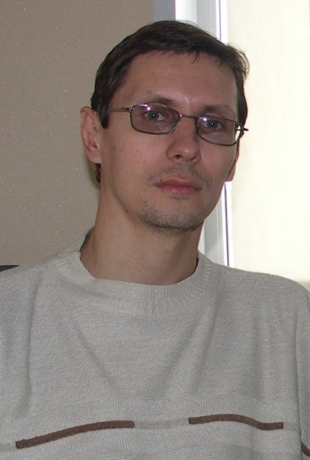
Александр Владимирович Григоренко
Душа созвездья отражает
По профессии и по призванию он – программист, причем программист грамотный, талантливый и увлеченный. Его заслуги не перечислить: постоянное совершенствование информационного пространства института – от создания сайтов до программ отдельных мероприятий (КВНа, интеллектуальных игр, конкурсов), от системы интернет-тестирования до информационной поддержки отделов и кафедр института и внедрения систем головного ВУЗа, таких, как «Отдел кадров», «Каталог библиотеки» и других. Но, говорят, талантливый человек талантлив во всем: хобби его – художественное творчество. Он пишет картины. Мы были очарованы представленными им полотнами на одной из выставок в библиотеке Толстого и еще больше стали уважать этого скромного, старающегося быть незаметным человека с добрым и внимательным взглядом из-под очков. Поражаешься, вот уж поистине: скромность – это искусство предоставить другим узнать, какой ты замечательный человек. Когда он все успевает? И работа, и такое серьезное увлечение, и семья, требующая постоянных забот. Видимо, он в маму – нашего ветерана педагогического труда, учителя иностранных языков и поэта, автора многих книг для детей и для взрослых –Анну ИвановнуГригорьеву. Видимо, глубоко понимают в этой семье истину: «смысл жизни в том, что придает ей ценность». Действительно, человек способен на чудеса, если его действия будут направлены.

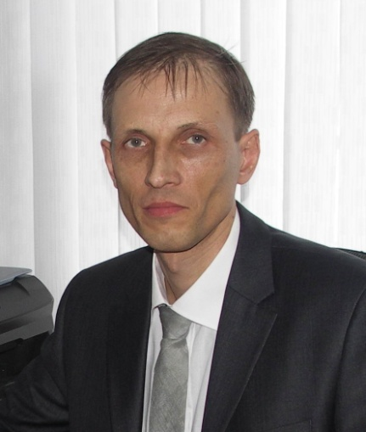
Сергей ПетровичКсендиков
У тебя талантов много
Аргументом в пользу того, что институт выстоял и состоялся как успешное учебное заведение, является, безусловно, кадровая политика. Кадры отбираются тщательно. Институт объединил коллектив единомышленников, талантливых и работоспособных. И среди них Сергей ПетровичКсендиков. Это увлеченный трудоголик, человек с безупречным музыкальным слухом, продвинутый в области музыкального оборудования, знания компьютерной техники.
Даже в своей однокомнатной квартире в 4-м микрорайоне умудрился он создать музыкальную студию по звукозаписи. Там, кстати, и велась запись наших авторов в области литературного творчества на первый аудиосборник «Твой голос». Его увлечениям нет числа: фотография, звукозаписи, видеозаписи, компьютерные технологии – и это далеко не полный перечень знаний, умений и навыков Сергея Петровича.
На консультацию к этому высокому, стройному, подтянутому и не имеющему возраста человеку идут все – от студента до преподавателя. И для всех находится у него время и протянутая рука помощи. Хотя вот времени у него не так уж и много при вечной его занятости. Абсолютно открытый в общении, он подходит с поклоном только к правде и к мудрости. Многое переживший в личной жизни, Сергей Петрович остается верен лишь своей дороге – работе. Не предает только дорога. Дорога – это путь от Бога. Она всегда выведет туда, куда надо. Но как же часто люди предпочитают слушать не дорогу, а самого себя…

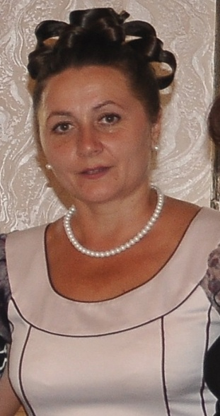
Римма Александровна Синякова
По сцене ступаешь босыми ногами
И с обнаженной душой
Неделя театра в нашем городе начинается традиционно соДня работников культуры. Русская культура – явление яркое, глубинное, многослойное, мощное. Столетиями именно оно определяло статус нашей страны. Да, великие просторы, богатейшие природные ресурсы, но при этом – Ломоносов, Пушкин, Толстой, Глинка, Чайковский, Репин, Левитан. Мы многое в последнее время обрели: свободную Россию, демократию, обостренное чувство достоинства. Но многое и потеряли. Как сказал Ю.Кублановский: «Тогда у инакомыслящих на обысках изымали «Архипелаг-Гулаг», сегодня – полтора миллиона баксов в чулке». Мы не собираем с любовью и гордостью домашнюю библиотеку, а выбрасываем то, что накопилось на книжных полках вместе с полками – портят интерьер. И ничтожно мало ценим труд тех, кто упорно, тщательно, почти отчаянно связывает ниточки, на которых, героически сопротивляясь баксу, держится российская культура – Дон-Кихотов библиотек, руководителей коллективов самодеятельности, мастерство которых превосходит уровень, на котором красуются короли шоу-бизнеса с многочисленными счетами в банках. К сожалению, многие года культура – последняя в списке российских властей. А им памятники надо ставить – самоотверженным людям. И среди них руководитель театральной студии «Дежа-вю», в этом году отметившей свой 10-летний юбилей, – Рима АлександровнаСинякова.
Она является самой яркой, колоритной личностью нашего маленького и дружного коллектива – воспитательного отдела. Студия, которую, с ее легкой руки, назвали мы «Дежа-вю», свое название оправдывает. На институтской сцене обыгрываются те спектакли, которые получили удачное воплощение на сцене ее первого в Курманаевском районе коллектива, который давно уже обрел звание народного. Как могло получиться, что в деревенской глуши (село Краснояровка Курманаевского района) сложился такой талантливый коллектив, родился такой необыкновенный человек? После окончания культпросветучилища в городе Оренбурге по специальности режиссер вернулась она в родное село и с 20 лет стала руководить клубом (домом досуга) – культурным центром на селе. Это поистине культурный центр. Доярок, скотников после тяжелой колхозной работы и работы со скотиной у себя дома вытащить не просто в клуб – на сцену – это подвиг! Ни один праздник не проходит без ее участия. Масленица или проводы ли в армию, дни рождения людей, свадебные обряды, вечерние посиделки, детские утренники. Я не знаю в области другого такого руководителя. Как же нам повезло, что она согласилась на наше предложение (прежний театральный руководитель Архипова Ирина ушла в декретный отпуск)! Ездить на работу, преодолевая расстояние в 70 километров в одну сторону и столько же – в другую – не каждый может. У меня сложилось впечатление, что она может все: обихаживать скотину (у нее 14 голов только крупного рогатого скота, не считая кур, гусей, свиней), вести прекрасный дом, в котором есть и зимний сад, и растут диковинные растения в огороде. Дом – полная чаша, может в любой момент, раскинув скатерть-самобранку, накрыть прекрасный стол, где деревенское кислое молоко соседствуют с вялеными лещами, копченое сало с изысканными салатами в мешочках из блинчиков. Где все продукты выращены «своими руками». Она похожа на сказочную героиню:- по дороге с работы, остановив машину (сама за рулем), достает из багажника косу и, накосив по 6 мешков сена, едет дальше, задавать корм своим коровушкам. «Есть женщины в русских селеньях!» – с изумлением восклицают останавливающиеся по дороге водители. А она только смеется. Редкой красоты женщина, у которой все горит в руках, еще и очень отзывчивый человек: вот уже много лет она – депутат сельского и районного совета. Сколько добрых дел на ее счету на этом поприще! В Москве, куда она была приглашена на Казачий круг, из рук самой Аксиньи (заслуженной артистки России Зинаиды Кириенко), шолоховской героини, получила диплом «Лучшая Аксинья». Вот такой образ сумела создать, а какие образы создает из наших студентов – от утонченных японок из фольклорной притчи «Журавлиные перья» до обывателей Зощенко и разбитных матросов Куприна («Гамбринус»). От классических героев Гоголя, Есенина, Лермонтова, Пушкина до современных образов людей в роли кошек и собак (в спектаклях В.Ольшанского «Зимы не будет» и К.Сергиенко «До свидания, овраг!»). Очень широк репертуар наших спектаклей. Все костюмы она шьет и создает сама. Совсем недавно, в июле 2009 года, наш студенческий театр получил звание народного – первый и единственный студенческий театр в области. А сколько наград принес он нашему институту! Дипломы лауреатов на ежегодных конкурсах и фестивалях: «Башня», «Студенческая осень», «На Николаевской», «Огни рампы» - ни единого поражения за 10 лет творческой деятельности, формирующей у студенческой молодежи нравственные ценности и предпочтения и высокодуховный культурный уровень, трепетное отношение к искусству.
Сцену нельзя топтать каблуками,
По сцене – маленькой или большой
Можно ступать лишь босыми ногами
И с обнаженной душой!
Совсем недавно наш коллектив отмечал юбилей руководителя театральной студии Риммы Александровны. В поздравлении мы попытались выразить наше отношение к ней и к ее деятельности:
И снова март твой на пороге
Идут дожди, летят снега,
Но ты нам, Римма Синякова,
Для института дорога.

7 лет прошло, как ты однажды
По приглашенью прибыла
И лучший в области театр
Ты для студентов создала.

С тех пор театр наш признали,
И аплодирует Вам зал,
И коллектив наш театральный
Заслуженно народным стал.

«На Николаевской», на «Башне»
Свою нам дарит высоту,
И «Огни рампы» засияли
Для театралов «Дежа-вю».

Подвал на улице Рабочей –
То место, где царят они.
Их души и сердца открыты
Для вдохновенья и любви.

Там волшебство рождает действо
И превращение идет,
Там репетируют студенты –
Весьма талантливый народ.

Кто хоть однажды был на сцене,
Навеки тот заворожен,
И в свою честь аплодисменты
Когда-нибудь услышит он.

На свете много ВУЗов разных,
Но не меняешь адреса.
Работа Вам приносит радость.
Вы – наша гордость и краса!

Пусть вас восславят, возблагодарят,
И вознесут на трон из песен!
Есть две профессии на Земле от Бога: учить и лечить.
Говорят, однако, что дети врачей самые больные, а дети учителей – самые заброшенные. Наверное, в какой-то мере это действительно так, отдать сердце детям частично, оставив что-то и для своих – невозможно. Председатель клуба поэзии «Вдохновение» Кристина Байкова – из учительской семьи. Одно из ее первых стихотворений так и называется «Дети учителей».
Как сложно быть детьми учителей,
Ведь наши мамы в школе пропадают.
И неслучайно кажется порой:
Про нас как будто забывают.
Мы делаем всегда уроки сами,
Никто дневник у нас не проверяет.
Бывает, ты подходишь в школе к маме–
Толпа детишек маму окружает…
Вот он, взгляд изнутри. И это когда один родитель – учитель. А если оба? По одной из теорий, человек может пребывать в 10 состояниях с точки зрения наполненности жизненной энергией. Передать другому можно только то, что у тебя есть. Смысл профессии учителя в том, чтобы передать знания, опыт, накопленные предыдущими поколениями. Так вот, процесс передачи возможен лишь тогда, когда человек наполнен знаниями, опытом и жизненной энергией, а значит, в состоянии энтузиазма, когда он ощущает сильные эмоции, радость от деятельности, доброжелательность в отношениях с людьми, творческий подъем. Он принимает на себя долю ответственности, ощущает могущество. Легко ли это? Может ли человек постоянно находиться в таком состоянии воодушевления и одухотворения?
Наверное, может, ведь именно так заложено природой, и постоянно поступают так лучшие из людей – учителя. Вот почему профессия эта благородна. И вдвое благородно семейство, в котором учителями являются близкие люди: муж и жена, родители и дети. У нас в коллективе есть такие дуэты:
- супруги Омельяненко и Конопля,
- молодые супруги Бабко и Власовы, которым именно Альма-Матер дал путевку всей жизни,
- мать и дочь Сергеевы, Татьяна Евгеньевна Манакова и Елена ГеннадьевнаТутынина,
- мать и сын КадрияАкрамовна и Руслан ФархадовичМиннибаевы.
Сколько же надо любви и огня, чтобы слушали, чтобы верили, чтобы любили тебя и твою профессию самые близкие люди и даже, вслед за тобой, выбрали её своей профессией! Низкий Вам поклон, дорогие мои коллеги!

Наши выпускники и сегодня с нами
Любое учебное заведение сильно своими выпускниками, которые, став хорошими специалистами, навсегда мысленно остаются связанными с Альма-матер. Однако есть и другая категория учеников – навсегда связавших свою жизнь с родным учебным заведением, с учителями, когда они сами становятся учителями и сотрудниками своего учебного заведения. Они – кровь от крови, плоть от плоти нашего учебного заведения и, наверное, поэтому особенно дороги нам.
Это Багаутдинова Юлия Борисовна,
Власовы – Алексей Васильевич и Елена Михайловна,
Гончарова Юлия Георгиевна,
Брат и сестра – Джумагалиевы – Арман и БахтигульМулдагалиевичи,
Дикова Нина Владимировна,
Дубинецкий Виктор Валерьевич,
Завьялова Инна Валерьевна,
Коновалова Есения Олеговна,
Курманенко Оксана Владимировна,
Миннибаев Руслан Фархадович,
Рухлина Татьяна Александровна,
Олиндер (Толмачева) Марина Владимировна,
Бабко Ольга Сергеевна,
Бикбулатова Оксана Гумеровна,
Борчук Татьяна Ивановна,
Буравлева (Фролова) Елена Викторовна,
Гузенкова Татьяна Михайловна,
Девяткина Анна Петровна,
Добро Мария Николаевна,
Зорина Марина Анатольевна,
Касимова Мария Александровна,
Кожакин Петр Алексеевич,
Колпакова Юлия Александровна,
Короткова Светлана Николаевна,
Коротыч Ольга Сергеевна,
Кригер Наталья Вдадимировна,
Куйсоков Тимур Адамович,
Максимова Ольга Юрьевна,
Незнамов Евгений Васильевич,
Нефёдова (Чинчирова) Елена Анатольевна
Объедкова Юлия Александровна,
Оликова Юлия Владимировна,
Панина Анна Викторовна,
Серпов Михаил Владимирович,
Соколова Татьяна Александровна,
Солопова Ирина Александровна,
Трунов Владислав Владимирович,
Хасанова Юлия Габдрахимовна,
Шумских Юлия Львовна,
Шустерман Анна Олеговна
Аладина Наталья Николаевна,
Пестова Татьяна Павловна,
Лопатина Татьяна Александровна,
Сапунова Татьяна Ивановна,
Шундрик Владимир Анатольевич,
Баскакова Наталья Павловна,
Пыченкова Ольга Сергеевна,
и многие-многие другие –
пятая часть коллектива преподавателей и сотрудников БГТИ.
Список этот с годами будет продолжен, на наше место придут новые люди, но дух института, его традиции, манера преподавания, общения с людьми останутся нашими.
Как феникс вновь и вновь возрождается наш институт в новых поколениях. Одним из главных критериев эффективности учебного заведения называют желание учеников стать учителями. Не катится колесница на одном колесе, не совершается судьба без людских усилий.Мы все, как в зеркале, отражаемся друг в друге. Пусть же наш образ, отраженный в новых поколениях выпускников, будет притягательным для учеников. Учитель ведь всегда появляется, когда ученик готов. Но любая дверь открывается с двух сторон. Для осуществления процесса, как известно, необходимы как ученик, так и учитель, причем такой учитель, который учится на протяжении всей жизни.
Есть некий час, как сброшенная клажа,
Когда в себе гордыню укротим.
Час ученичества, он в жизни каждой
Торжественно неотвратим!

Ключевой человек
Есть у нас в институте должность – сродни призванию – невысоко оплачиваемая, но очень и очень ответственная. Именно от этого человека во многом зависит имидж отдела, кафедры или деканата. Речь идет о секретаре, если официально – то об операторе ЭВМ. Как правило, это люди молодые, иногда даже студенты, которые, получив диплом, устраиваются потом на работу по специальности. Это жизнь – её не остановишь. Но верной является фраза: «Упаси вас Бог жить в эпоху перемен», ведь всякая перемена связана с процессом адаптации, нестабильности. Только сработаешься с человеком, а на его место уже надо подбирать другого, и вновь «встречай, учи и снова расставайся…» Только в мою бытность прошли через наш отдел четверо.

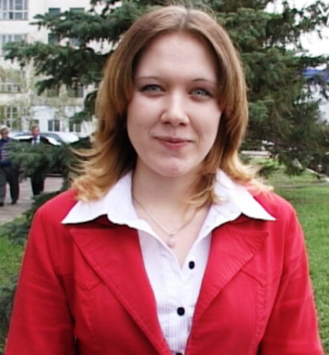
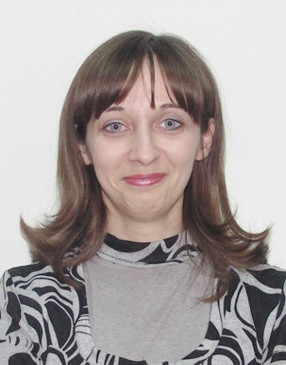
Юля Объедкова. Её привела мама. После смерти мужа она осталась с двумя детьми, Юля – старшая, поступила учиться в наш институт заочно. Семья испытывала материальные трудности. Чтобы поддержать мать, Юля начала работать в торговле. Работа эта была для неё непосильной. Маленькая, худенькая, но очень старательная и работоспособная, она проработала у нас в отделе года четыре и стала своей, но, получив диплом, перешла работать по специальности в отдел кадров.
На ее место пришла Наташа Балякина. Она работала дольше всех и не собиралась уходить, но, получив диплом по специальности психолога, оказалась востребованной в среднем специальном учебном заведении – лесхозе-техникуме, где и нашла свое призвание.
Ее сменила Лена Бовина. После окончания лесхоза-техникума она успела поработать консультантом в магазине и поняла, что эта работа не для нее. Живая и доброжелательная, она, быстро сдружившись со студентами, стала активной участницей всех дел, но семья потребовала прибавления и теперь она растит второго ребенка – дочку.

В нашем институте некоторые студенты получают второе высшее образование. Вот и Виктория Попова, получив диплом юриста, не успокоилась на достигнутом, а вместе с мамой продолжили обучение на заочном отделении и вот в этом году обе защитили дипломы, а пока училась, работала Вика у нас в отделе. Быстрая, щедрая, очень отзывчивая, она всем старается быть полезной, очень переживает за успешность работы нашего отдела. Круг её интересов в сфере искусства довольно широк – она не пропускает ни одного концерта, часто выезжают на концерты с мамой в Самару. Специалист с двумя высшими образованиями, она вряд ли останется на занимаемой должности, будет искать работу по специальности, а мы вновь будем выпускать своих коллег и ставить новых на крыло – продолжается жизнь!
Наш отдел всегда в работе, он почти как автомат
Раздает все время что-то как заправский агрегат.
И, подобно водопаду, в нас всегда летят дела,
То отчет, то праздник надо,все быстрей как на пожар!
Мы должны кому-то что-то, перед всеми мы в долгу.
Отдышаться невозможно нам ни в холод, ни в жару!
Как бы нам остановиться, пусть не клясться на крови,
А друг другу объяснитьсяв дружбе, в верности, в любви!

